Moduldokumentation

Modul Cloud Computing (cloud)

Simon Wächter

2019

Inhalt

1 Einleitung 6

1.1 Einleitung 6

1.2 Lernziele 6

1.3 Prüfungen 6

2 Woche 1 7

2.1 Inhalt 7

2.2 Allgemeines 7

2.2.1 Vorbereitung 7

2.2.2 Aufbau der Lektionen 7

2.2.3 Pausen und Administratives 8

2.2.4 Erfahrungsnote 8

2.2.5 Modulschlussprüfung 8

2.2.6 Noten 9

2.3 Spass mit Sicherheit 9

2.3.1 Eine "Cloud-Engine"... 9

2.4 Die Grundlagen der Cloud 9

2.4.1 Die NIST-Kriterien 9

2.4.2 Die Virtualisierungstypen 10

2.4.3 Die Cloudarten 10

2.4.4 Die Providermodelle 11

2.4.5 Die Hypervisoren-Typen 11

2.4.6 Begrifflichkeiten in einem Cluster 12

2.5 Implementationen von Technologien 13

2.5.1 Hypervisoren 13

2.5.2 Cloud Frameworks und Abstraktionen 14

2.5.3 Container 14

2.6 Repetition und Aufgabe 14

2.7 Termine 14

3 Woche 2 15

4 Woche 3 19

4.1 Inhalt 19

4.2 Allgemeines 19

4.2.1 Vorbereitung 19

4.3 Spass mit Cloud 19

4.3.1 Was “Hardware Virtualisierung” wirklich ist... 19

4.4 Aufbau von Virtualisierungen 20

4.4.1 Containmenttypen 20

4.4.2 Die Skalierungsarten 21

4.4.3 Typische Hardware-Architekturen in der Cloud 21

4.4.4 Die Typen von Compute-HW 23

4.4.5 Eine typische Netzwerk-Verkabelung 23

4.4.6 Die Typen von Storages 24

4.4.7 Block und Objektspeicher 25

4.4.8 Die Replikationsarten 25

4.5 Repetition und Aufgabe 26

4.6 Termine 26

5 Woche 4 27

5.1 Allgemeines 27

5.1.1 Vorbereitung 27

5.2 Spass mit Cloud 27

5.2.1 It’s Magic… 27

5.3 Storage Theorie 27

5.3.1 Allgemeine Grundlagen 27

5.3.2 Weitere relevante Features für Storagesysteme 28

5.3.3 Thin und Thick Provisioning 29

5.3.4 Die verschiedenen Fileformate für Disklaufwerke 30

5.3.5 Die Verwendung von Snapshots 30

5.4 Das CEPH-Projekt 31

5.4.1 Ein Fallbeispiel von CERN 31

5.4.2 Die Komponenten von CEPH 31

5.4.3 Installation von CEPH 32

5.4.4 Installation: Die Vorbereitung 32

5.4.5 Installation: Cluster Aufbauen 33

5.5 Repetition und Aufgabe 34

5.6 Termine 34

6 Woche 5 35

7 Woche 6 39

7.1 Inhalt 39

7.2 Allgemeines 39

7.2.1 Vorbereitung 39

7.2.2 Das Labor 39

7.3 Spass mit Cloud 39

7.3.1 Your next exam... 39

7.4 Einführung in OpenStack 40

7.4.1 Warum Openstack 40

7.4.2 Der Aufbau von OpenStack 40

7.4.3 Das Architekturkonzept 41

7.4.4 Eine Übersicht über die typischen Nodes 41

7.4.5 Die Komponentenübersicht pro Node 42

7.5 Repetition und Aufgabe 42

7.6 Termine 42

8 Woche 7 43

8.1 Inhalt 43

8.2 Allgemeines 43

8.2.1 Vorbereitung 43

8.3 Spass 43

8.3.1 What a Cloud really is… 43

8.4 Theorie 44

8.4.1 Prozessor-Virtualisierung 44

8.4.2 CPU-Scheduling am Beispiel von VMware 44

8.4.3 Probleme beim CPU-Scheduling 45

8.5 Openstack-Installation 45

8.5.1 Allgemein 45

8.5.2 Controller-Node 46

8.5.3 Hinzufügen eines Repositories und die Installation in Ubuntu 46

8.5.4 Installation der Komponenten 47

8.6 Handling 47

8.6.1 Allgemeines zum Handling 47

8.6.2 REST-API 48

8.7 Repetition 48

8.8 Termine 48

9 Woche 8 & Woche 9 49

10 Woche 10 54

10.1 Inhalt 54

10.2 Allgemeines 54

10.2.1 Vorbereitung 54

10.3 Spass mit Cloud 54

10.3.1 Eine Hybride Cloud... 54

10.4 Theorie 55

10.4.1 Container und wie Sie eingesetzt werden 55

10.4.2 Der Kernel und sein Schutz 56

10.4.3 Die Prozesse eines Containers 56

10.4.4 Die Disk eines Containers 57

10.4.5 Container in einer Virtualisierung 57

10.4.6 Container in einer Cloud 58

10.5 Praxis mit Docker 58

10.5.1 Einen Docker-Container Lifecycle 58

10.5.2 Einen Docker-Container erzeugen 59

10.5.3 Einen Docker-Container starten 59

10.5.4 Mit einem Docker-Container interagieren 60

10.5.5 Einen Container stoppen 62

10.5.6 Ein Docker-Container zerstören 62

10.5.7 Ein Docker-Container upgraden 62

10.5.8 Mit Volumes arbeiten 63

10.6 Repetition und Aufgabe 63

10.7 Termine 63

11 Woche 11 64

12 Woche 12 65

12.1 Inhalt 65

12.2 Allgemeines 65

12.2.1 Vorbereitung 65

12.3 Spass mit Cloud 65

12.3.1 Containerabstraktion 65

12.4 Container selber bauen 66

12.4.1 Grundsätze 66

12.4.2 Der Aufbau eines Docker-Images 66

12.4.3 Der Aufbau eines einfachen “Dockerfile” 67

12.4.4 Die Basis-Images 67

12.4.5 Services für komplexere Applikationen 68

12.4.6 Die Docker-Stacks 68

12.4.7 Docker-Swarms 69

12.5 Repetition und Aufgabe 69

12.6 Termine 69

13 Woche 13 70

14 Woche 14 74

15 Woche 15 75

15.1 Spass mit Cloud 75

15.1.1 Eine Frage des Fokus 75

15.2 Serverless Computing 75

15.2.1 Allgemein 75

15.2.2 Ein paar Produkte 76

15.2.3 Beispiel OpenWhisk 76

15.2.4 Begriffe bei OpenWhisk 76

15.2.5 Beispiel-Action für OpenWhisk 77

15.2.6 Anlegen und Ausführen einer Action bei Openwhisk 77

15.2.7 Arbeiten mit Packages 78

15.2.8 Beispiel eines manifest.yaml Files 78

15.2.9 Fallstricke der Optimierung 79

15.3 Repetition und Aufgabe 80

15.4 Termine 80

16 Woche 16 81

# Einleitung

## Einleitung

Dieses Dokument stellt die Moduldokumentation für das Modul cloud dar. Allfällige Unterlagen sind im Modulordner zu finden.

## Lernziele

Das Modul beinhaltet folgende Lernziele:

* Die Teilnehmer kennen die grundlegenden Konzepte und Standards einer Cloud und können diese benennen und einordnen.
* Die Teilnehmer kennen und verstehen die gängigen Typen von Virtualisierungstechnologien (Container sowie Hypervisoren) und können diese klassifizieren.
* Die Teilnehmer können eine einfache, vollwertige Cloud nach NIST aufbauen.
* Die Teilnehmer verstehen cloudgestützte Continuous Deployment Modelle.
* Die Teilnehmer kennen cloudspezifische Sicherheitsanforderungen und können einfache Aspekte umsetzen.

## Prüfungen

Die Modulnote setzt sich zu 100% aus einer Erfahrungsnote und einer mündlichen Modulschlussprüfung zu je 50% zusammen. Mit den Frequent Tests + Laborübungen kann das Mittel der Erfahrungsnote verbessert werden.

# Woche 1

## Inhalt

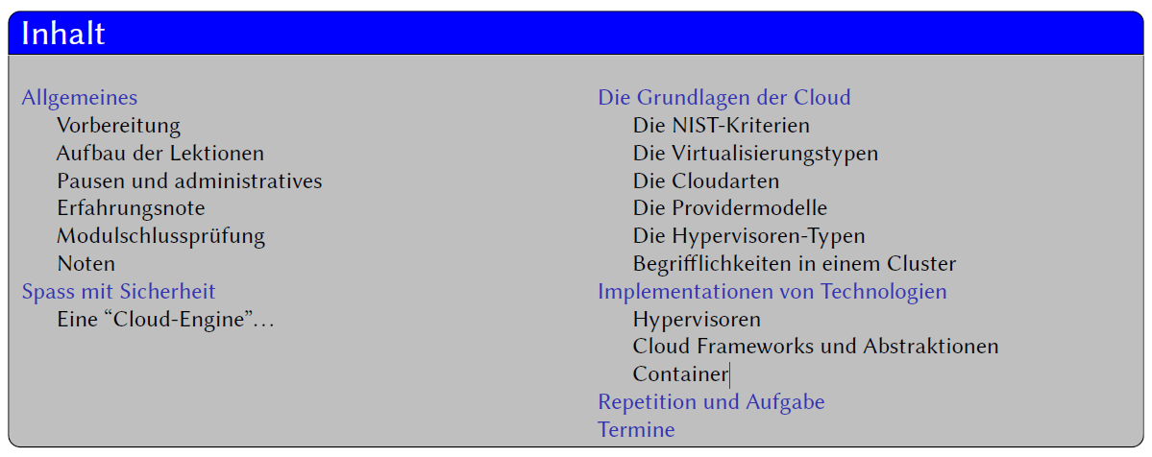

## Allgemeines

### Vorbereitung



Lesen sie jeweils vor der Lektion das Slideset durch. Es enthält den roten Faden, den wir in der Lektion haben werden. Je mehr Leute vorbereitet in die Lektionen kommen, desto interessanter wird die Lektion.

### Aufbau der Lektionen

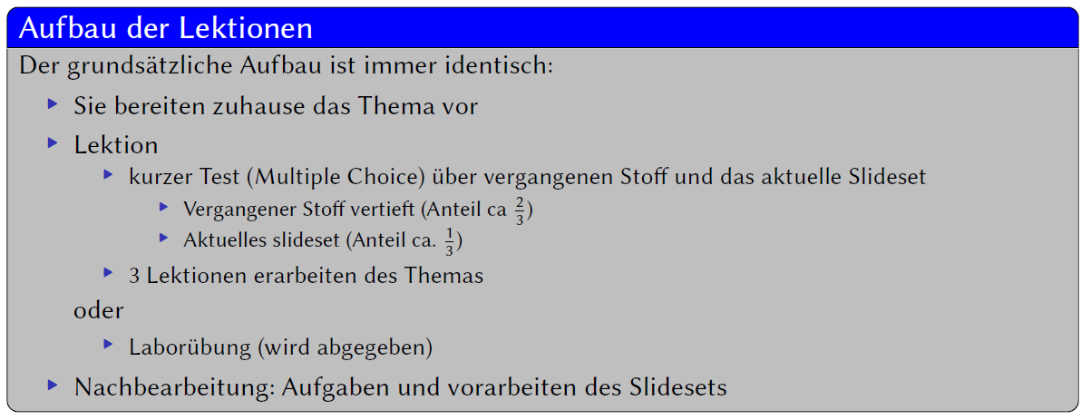

### Pausen und Administratives

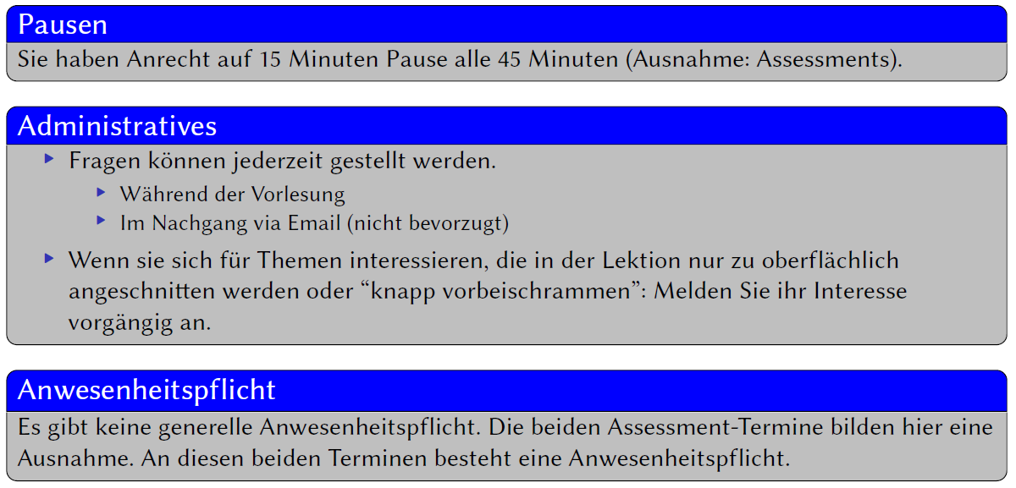

### Erfahrungsnote

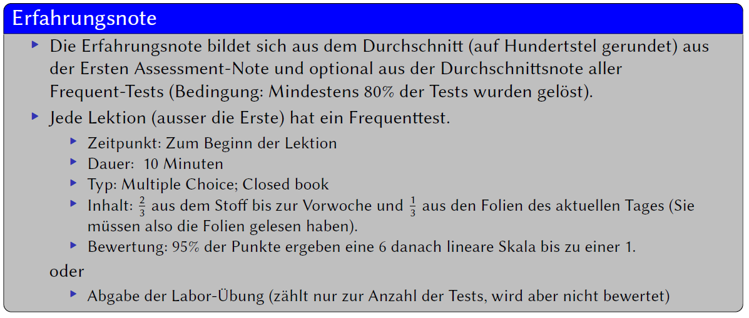

### Modulschlussprüfung

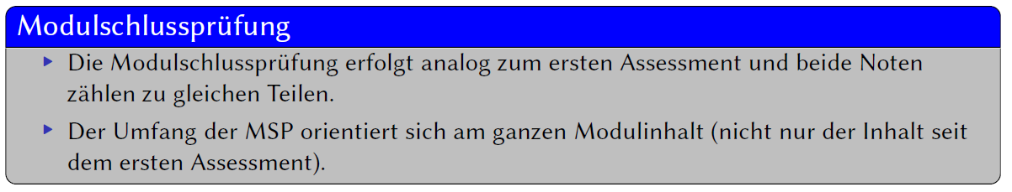

### Noten

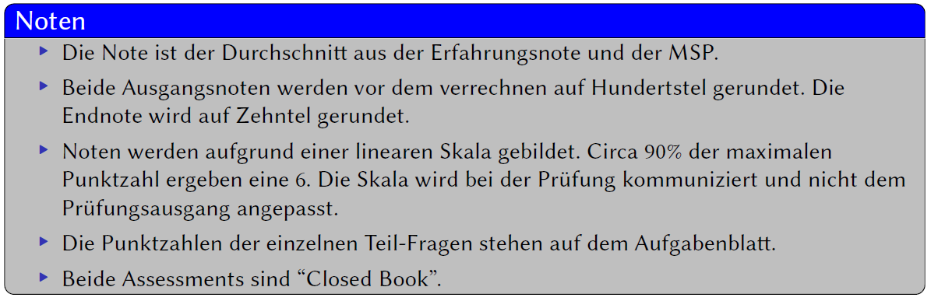

## Spass mit Sicherheit

### Eine "Cloud-Engine"...

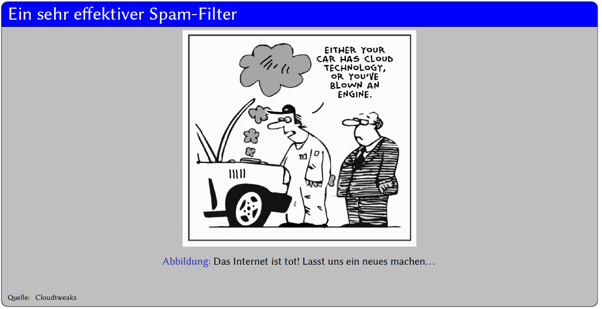

Heute haben alle das Gefühl, dass eine Applikation oder eine Webseite eine Cloud sei (oder “Cloud Ready” sei) sobald irgendetwas mit einer Cloud involviert ist (zum Beispiel eine Applikation ist auf Amazon Web Services installiert). Dem ist aber nicht so!

## Die Grundlagen der Cloud

### Die NIST-Kriterien

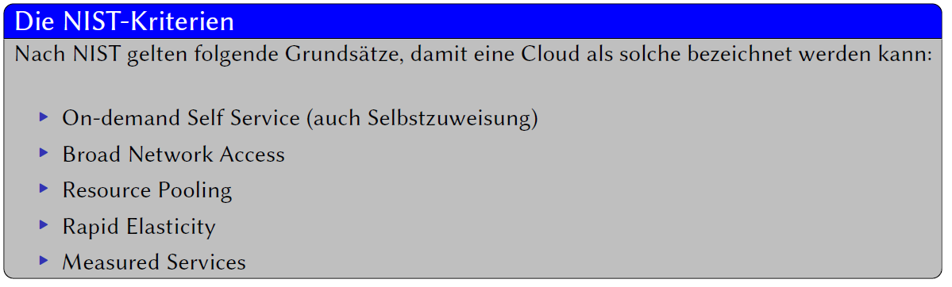

Nach NIST gelten folgende Grundsätze, damit eine Cloud ihren Namen verdient:

* On-demand Self Service (auch Selbstzuweisung): Die Ressourcen (z. B. Rechenleistung, Storage) werden automatisch und ohne Interaktion eines Menschen bereitgestellt.
* Broad Network Access: Die Services sind über ein Netz verfügbar und nicht an einen bestimmten Client gebunden.
* Resource Pooling: Die Ressourcen des Anbieters liegen in einem Pool vor, aus dem sich viele Anwender bedienen können (Multi-Tenant Modell).
* Rapid Elasticity: Die Services können schnell und elastisch (eigentlich vergrössern und verkleinern; wobei manche Parameter nur sehr umständlich in der Praxis geändert werden können. Dies gilt insbesondere für das Verkleinern) zur Verfügung gestellt werden. Entweder ein Kunde kann Sie dynamisch hinzufügen oder gewisse Modelle erlauben es sogar automatisch (z.B. auslastungsgesteuert) Dienste/Produkte hoch- und runterfahren respektive zu skalieren.
* Measured Services: Die Ressourcennutzung kann gemessen und entsprechend auch den Cloud-Anwendern zur Verfügung gestellt werden.

### Die Virtualisierungstypen

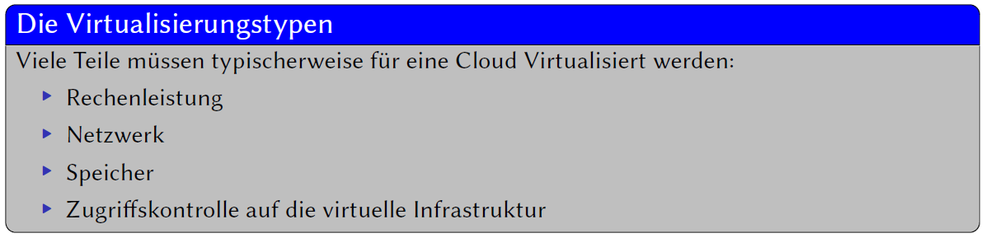

Viele Teile müssen typischerweise für eine Cloud virtualisiert werden:

* Rechenleistung: Die Rechenleistung einer Hostmaschine muss virtualisiert werden, damit sich mehrere Virtuellen Maschinen (oder auch Container) die Rechenleistung teilen können.
* Netzwerk: Das Netzwerk eines Hostrechners muss ebenfalls virtualisiert werden. Einfachste Formen der Virtualisierung verwenden einfach Das Hostnetzwerk als Ressource. Um komplexe Strukturen virtualisieren zu können ist es jedoch notwendig, dass die Hosts Untereinander (beinahe) beliebig viele Netzwerke Sharen können. Das wird häufig über einen sogenannten “Trunked Port” erreicht. Jedes VLAN auf diesem Port ist dann stellvertretend für eine Broadcastdomäne in der virtuellen Welt.
* Speicher: Speicher ist auf modernen Rechnerplatformen bereits virtualisiert.
* Zugriffskontrolle auf die virtuelle Infrastruktur: Das ist wohl einer der Knackpunkte, die gerne vergessen werden. Typische “Bare Metal Server” (Traditionellle Server in einer Blechbox, also nicht virtualisiert), stehen in einem Rechenzentrum und unauthorisiertes Personal kommt werder an die Physischen Ports (z.B. Konsole USB usw.) an und kann auch nicht den Server oder Teile davon mitnehmen. In der virtuellen Welt müssen alle diese Zugänge (erneut) separat gesichert werden.

### Die Cloudarten

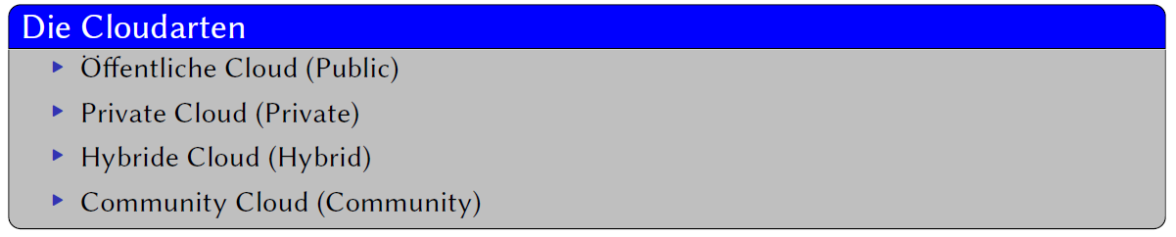

* Öffentliche Cloud (Public): Ein Provider, der Clouddienstleistungen öffentlich zur Verfügung stellt (wie Amazon, Google, Microsoft oder IBM) betreibt eine öffentliche Cloud.
* Private Cloud (Private): Eine Firma, die eine Cloud nur für sich und seine Mitarbeiter betreibt ist, verfügt über eine private Cloud. Bitte beachten Sie, dass aufgrund der NIST-Kriterien die Server nicht zwingend aus dem Internet erreichbar sein müssen.
* Hybride Cloud (Hybrid): Eine Hybride Cloud ist ein Konstrukt aus öffentlicher und privater Cloud, zwischen denen orchestriert wird. Das heisst, dass jede Maschine (oder zumindest bestimmte Klassen von Maschinen) auf beiden Clouds liegen können und, dass zwischen den Clouds eine Orchestrierung besteht, die es erlaubt die Maschinen zwischen den Clouds zu verschieben. Diese Clouds werden typischerweise verwendet um spitzen in der Ressourcennutzung zu decken und damit den Hardwareanteil der privaten Cloud möglichst gering zu halten.
* Community Cloud (Community): Eine Commuity Cloud ist eine öffentliche Cloud, die nur für bestimmte Benutzergruppen zugänglich ist (zum Beispiel für Bund, Kantonale Behörden und Gemeinden).

### Die Providermodelle

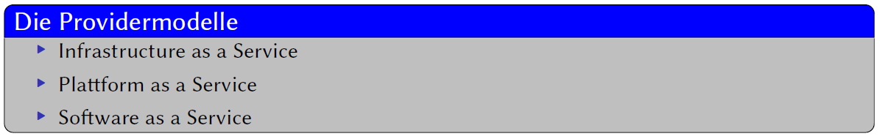

* Infrastructure as a Service (IaaS): Es werden nur die Hardware-Ressourcen zur Verfügung gestellt (CPU, RAM, Disk). Für Betriebssysteme oder Software ist der Kunde zuständig. Manchmal wird auch das Bereitstellen eines Betriebssystems hinzugerechnet.
* Platform as a Service (PaaS): Es wird eine Infrastruktur (siehe IaaS) und mindestens das Betriebssystem bereitgestellt. Typischerweise können auch generische Dienste wie ein SQL-Server oder ein Webserver vorinstalliert sein. Umstritten ist, ob auch die Lizenzen dazu gehören (NIST schweigt sich hierüber aus)
* Software as a Service (SaaS): Weitergehendes bereitstellen einer fertig vorkonfigurierten Software.

### Die Hypervisoren-Typen

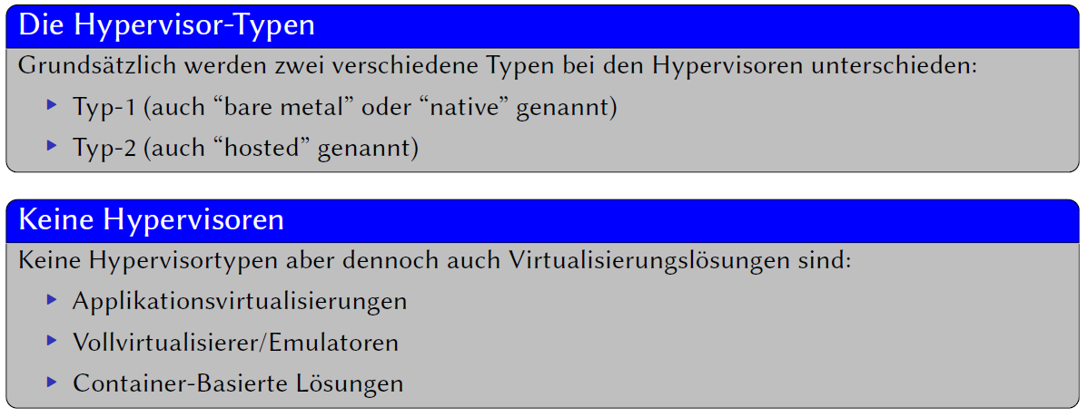

Grundsätzlich werden zwei verschiedene Typen bei den Hypervisoren unterschieden:

* Typ-1: Diese Hypervisoren werden auch “bare metal”- oder “native”-Hypervisoren genannt. Sie benötigen kein Betriebssystem um auf der Maschine zu laufen. Typische Hypervisoren dieser Klasse sind KVM,VMWare ESXi oder XEN. Hyper-V wird normalerweise auch zu diesen Hypervisoren gezählt, obwohl man darüber zweigeteilter Meinung sein kann.
* Typ-2: Diese Hypervisoren werden auch “hosted”-Hypervisoren genannt. Sie greifen auf die Funktionen eines Betriebssystems zurück um eine Virtualisierung zu realisieren. Typische Hypervisoren dieser Klasse sin Oracle Virtualbox oder VMWare Workstation.

Keine eigenen Hypervisortypen aber dennoch auch Virtualisierungslösungen sind:

* Applikationsvirtualisierungen: Virtualisierungslösungen dieser Kategorie sind VMWare ThinApp oder Citrix XenApp.
* Vollvirtualisierer/Emulatoren: Emulatoren sind in der Lage auch unabhängig von der darunterliegenden Hardware eine Maschine laufen zu lassen. Auf diesen können also auch völlig Artfremde Programme von anderen Prozessoren (z.B. Commodore 64 oder Commodore Amiga) laufen gelassen werden. Typische Vertreter dieser Klasse sind QEMU (hat auch Eigenschaften eines Typ-2 Hypervisors) und Bochs. Aufgrund der fehlenden Hardwareunterstützung sind Emulatoren zwar vielseitiger aber wesentlich ineffizienter als Hypervisoren.
* Container-Basierte Lösungen: Container basierte Lösungen verwenden direkt die Ressourcen des Hostsystems. Beispielsweise werden bei Linux-Containern der Kernel vom Gastsystem verwendet. Es kann also nicht auf einen anderen Kernel zurückgegriffen werden. Typische Lösungen sind hier Docker, LXC oder OpenVZ.

### Begrifflichkeiten in einem Cluster

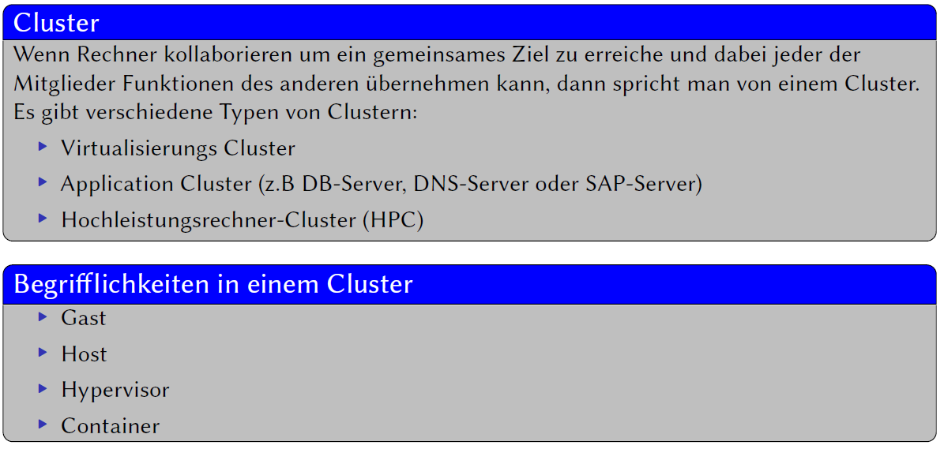

Wenn Rechner kollaborieren um ein gemeinsames Ziel zu erreiche und dabei jeder der Mitglieder Funktionen des anderen übernehmen kann, dann spricht man von einem Cluster. Es gibt verschiedene Typen von Clustern:

* Virtualisierungs Cluster
* Application Cluster (z.B DB-Server, DNS-Server oder SAP-Server)
* Hochleistungsrechner-Cluster (HPC)

Folgende Begrifflichkeiten sind wichtig:

* Gast und Host: Ein einzelner Server in einem Cluster nennt man “Host”; Eine Virtuelle Maschine (VM) wird als “Guest” bezeichnet. Das Betriebssystem nennt man Analog “Host OS” oder “Guest OS”
* Hypervisor: Auf einem Host läuft eine Software, die als “Hypervisor” bezeichnet wird. Sie abstrahiert die Maschinenfunktionen, so dass mehrere Virtuelle Maschinen auf diese zugreifen können.
* Container: Bei Containernwerden nicht nur Hardware, sondern auch das Betriebssystem (OS) der Gäste geteilt. Container sind dadurch, dass Sie aufeinander aufbauen können extrem leichtgewichtig. Sie können im Idealfall (setzt Technologien wie Caches und Copy-on-write voraus) innert Sekunden erstellt, gestartet, abgestellt und gelöscht werden. Vernünftige Container existieren verbreitet derzeit nur auf Unix-Basierten Systemen.

Der Speicher und die CPU sind immer hostspezifisch (d.h. sie können nicht unter den Hosts “geteilt” werden).

## Implementationen von Technologien

### Hypervisoren

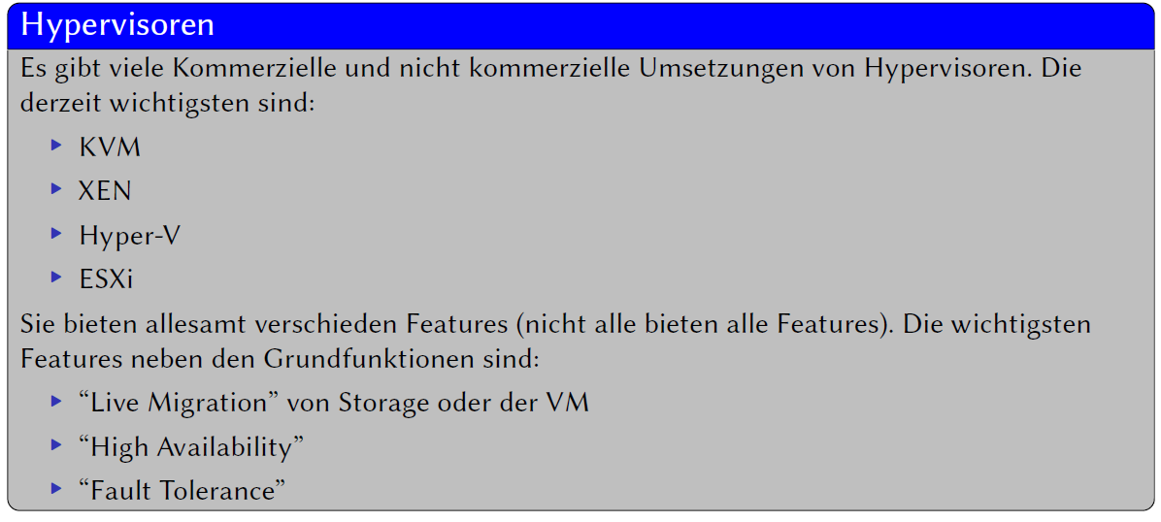

Es gibt viele Kommerzielle und nicht kommerzielle Umsetzungen von Hypervisoren. Die derzeit wichtigsten sind:

* KVM
* XEN
* Hyper-V
* ESXi

Sie bieten allesamt verschieden Features (nicht alle bieten alle Features). Die wichtigsten Features neben den Grundfunktionen sind:

* “Live Migration” von Storage oder der VM: Das heisst, dass die VM entweder von einem Host zu einem anderen Host in laufendem Zustand geschoben werden kann, oder dass das Disk-file einer VM, während sie läuft, von einem Speicher zu einem anderen geschoben werden kann.
* “High Availability”: Das heisst, dass eine VM, die unvorhergesehen beendet wurde (z.B. weil der Host ausgefallen ist) automatisch auf einem anderen Host wieder gestartet wird.
* “Fault Tolerance”: Das heisst, dass eine VM parallel auf zwei Hosts läuft und wenn eine Ausfällt ein allfällig zugreifender Client kein Ausfall bemerkt.

### Cloud Frameworks und Abstraktionen

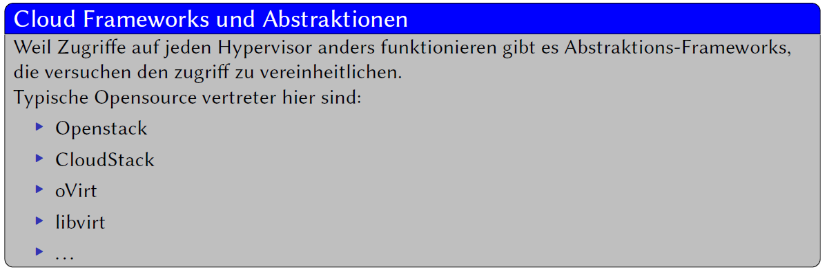

Viele dieser Frameworks bieten nur eine vereinheitlichte API aber keine eigene Funktionalität.

### Container

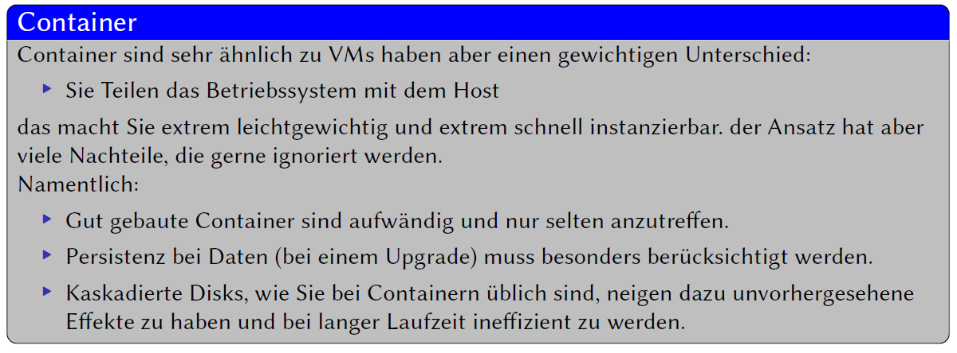

## Repetition und Aufgabe



## Termine

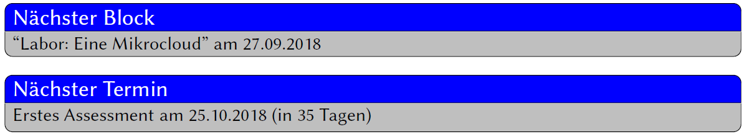

# Woche 2

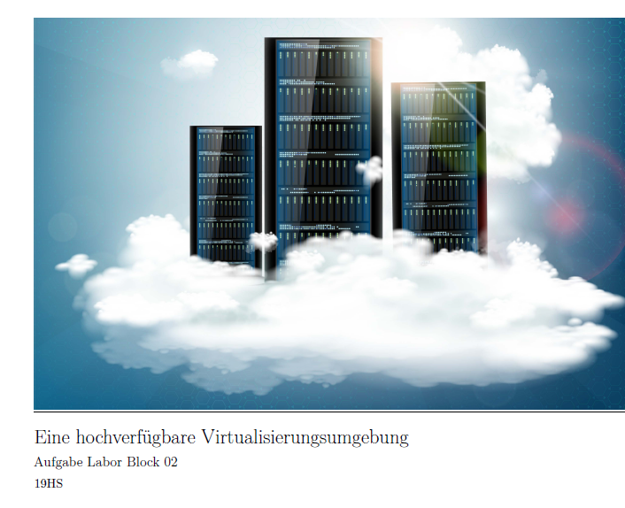

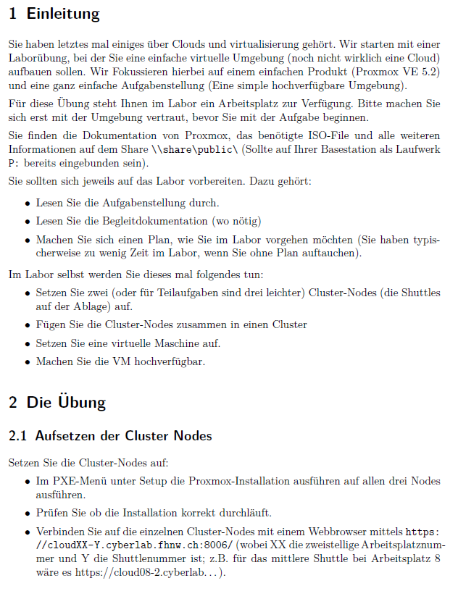

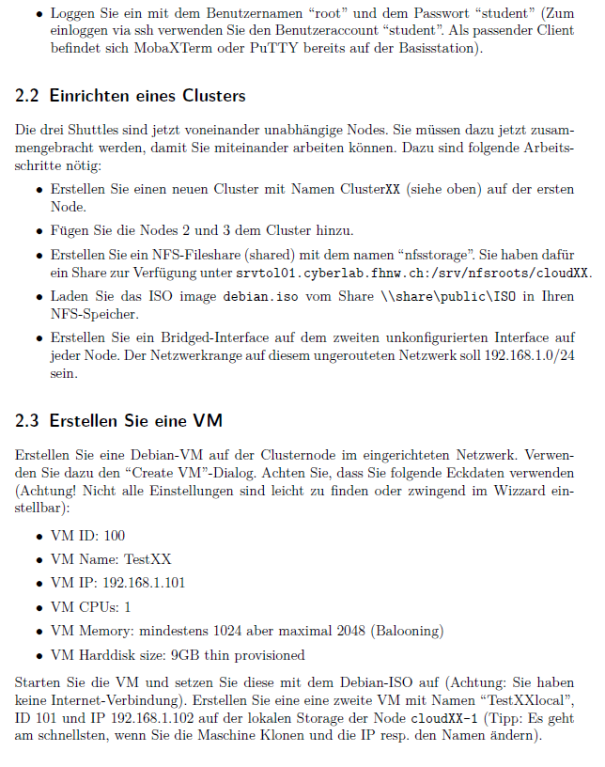

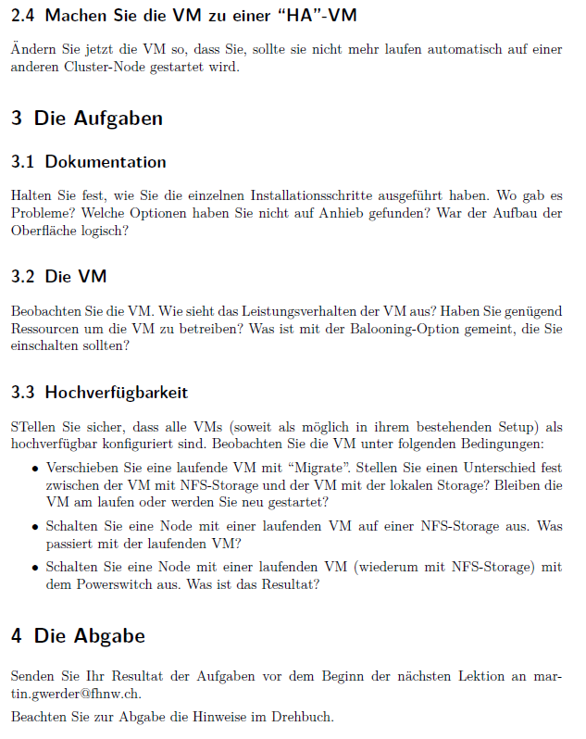

# Woche 3

## Inhalt

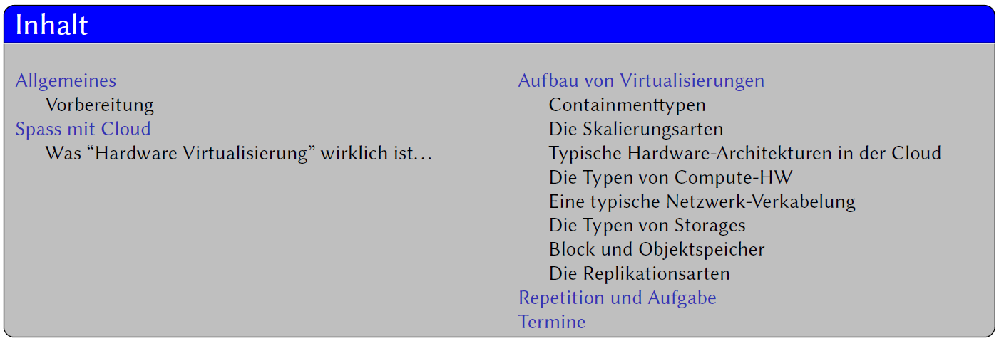

## Allgemeines

### Vorbereitung



## Spass mit Cloud

### Was “Hardware Virtualisierung” wirklich ist...

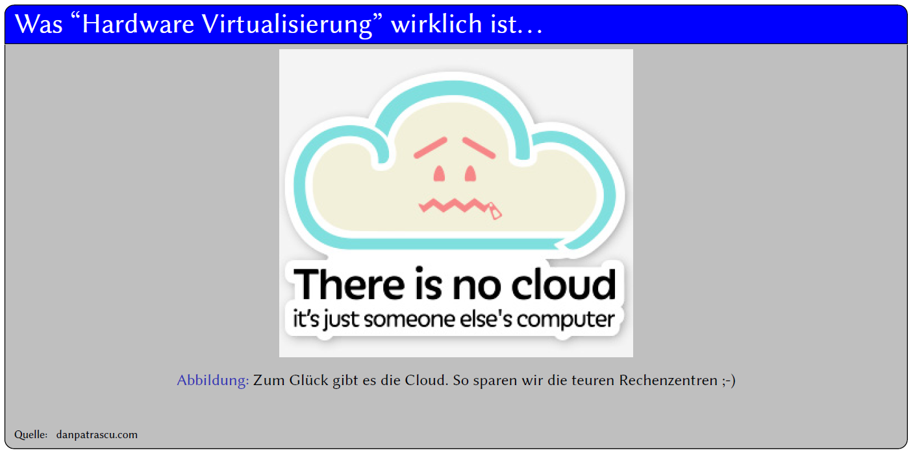

Die Cloud ist nicht ein fernes Märchenland, sondern der Computer eines anderen. Dieser verdient seinen Lebensunterhalt damit. Die Cloud kostet mich also immer (die Hardware-Kosten, den Support und den Gewinn). Zwar kann über die Masse einiges tatsächlich eingespart werden, aber viele CIOs (oder CEOs) würde die Farbe aus deren Gesicht weichen, wenn sie sich bewusst wären auf was für einfache, gestrickter Hardware ihre geschäftskritischen Prozesse dort laufen.

## Aufbau von Virtualisierungen

### Containmenttypen

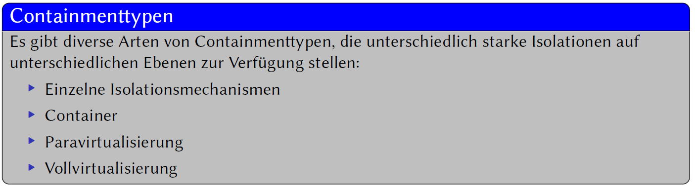

Es gibt diverse Arten von Containmenttypen, die unterschiedlich starke Isolationen auf unterschiedlichen Ebenen zur Verfügung stellen:

* Einzelne Isolationsmechanismen: Zu dieser Kategorie gehören die Verwendung unprivilegierter Benutzer oder die Verwendung einer Sandbox in der Form einer isolierten API zum OS oder die Isolation auf dem Betriebssystem via chroot. Ebenfalls in diese Kategorie gehören die Namespaces und cgroups unter Linux.
* Container: Bei sogenannten Containern werden einzelne Isolationsmechanismen zusammengefasst. Die Features oder Wortverwendung ist nicht einheitlich geregelt. Container zeichnen sich typisch durch folgende Merkmale aus:
  + Sie teilen den Kernel mit ihrem Host.
  + Sie teilen möglicherweise das OS mit ihrem Gast – Einzelne Container können nicht aufeinander zugreifen (weder auf Prozess-, noch auf Diskoder RAM-Level).
  + Es gibt eine Vielzahl von Implementierungen für Container. Die gängigsten freien Produkte sind: Docker,OpenVZ, LXC, BSD Jails, Solaris Zones
* Paravirtualisierung: Hierbei handelt es sich um eine “wirkliche” Virtualisierung. Die Hardware wird aber (möglicherweise teilweise) über eine Vereinfachte API, statt über Direktzugriff zur Verfügung gestellt. Eine Paravirtualisierung setzt typischerweise entsprechende Treiber im Gast-Betriebssystem voraus. Bei einer Paravirtualisierung “weiss” deshalb das Gastsystem, dass es auf einer virtualisierten Umgebung läuft.
* Vollvirtualisierung: Bei der Vollvirtualisierung kümmert sich ein VM-Manager (VMM) darum, dass Hardware individuell zugeteilt (oder auch dessen Zustand gesichert) wird. Heutzutage bietet eine Vielzahl von Hardware diese Funktionen native an, um den VMM zu entlasten. Beispiele dafür sind:
  + Prozessoren: Bei AMD die AMD-V respektive bei Intel die VT-x Unterstützung.
  + Interrupcontroller: AMD AVIC repektive Intel APICv
  + GPUs: Intel GVT-g
  + Memory Management: AMD Vi oder Intel VT-d
  + Netzwerk Virtualisierung: Intel VT-c

### Die Skalierungsarten

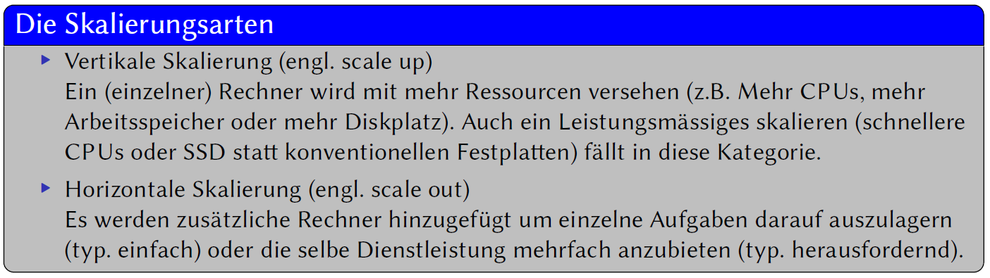

Die typischen Skalierungsarten aus Softwaresicht sind:

* Vertikale Skalierung (engl scale up): Ein (einzelner) Rechner wird mit mehr Ressourcen versehen (z.B. Mehr CPUs, mehr Arbeitsspeicher oder mehr Diskplatz). Auch ein Leistungsmässiges skalieren (schnellere CPUs oder SSD statt konventionellen Festplatten) fällt in diese Kategorie.
* Horizontale Skalierung (engl. scale out): Es werden zusätzliche Rechner hinzugefügt um einzelne Aufgaben darauf auszulagern (typ. einfach) oder dieselbe Dienstleistung mehrfach anzubieten (typ. herausfordernd).

Die vertikale Skalierung ist einfacher aus Applikationssicht. Für die Virtualisierung bietet Sie aber Probleme. Eine Virtuelle Maschine sollte nicht mehr als ein Sechstel der CPU-Cores des Hostsystems umfassen, damit das Scheduling noch effizient stattfinden kann. Hingegen kann das Overcommitment bei den CPU-Cores schnell einmal auf 10 vCPUS pro pCPU ansteigen (oder gar noch höher).

Eine vertikale Skalierung gerät normalerweise schnell an seine Grenzen. Server können nur mit einer begrenzten Anzahl CPUs (wegen der Steckplätze), RAM (auch wegen der Steckplätze) und Festplatten ausgerüstet werden (wobei es am einfachsten ist grosse Festplatten anzuschliessen).

Eine grosse Disk bietet grosse Probleme, die gemeinhin nicht erwartet werden. Eine Festplatte von 1TB Grösse dauert bei einer vollständigen Übertragung über ein 1Gb Netzwerk (z.B. bei einem vollständigen Backup) rund 2.5h (Idealannahme). Stellen sie sich die Datenmengen vor, die während einesWochenendes (dann werden typischerweise die Full-Backups gemacht) gesichert werden können.

Virtuelle Maschinen sind typischerweise klein (aus Effizienzgründen).

### Typische Hardware-Architekturen in der Cloud

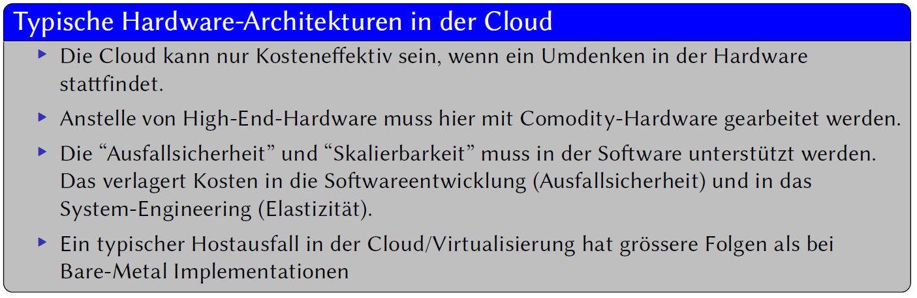

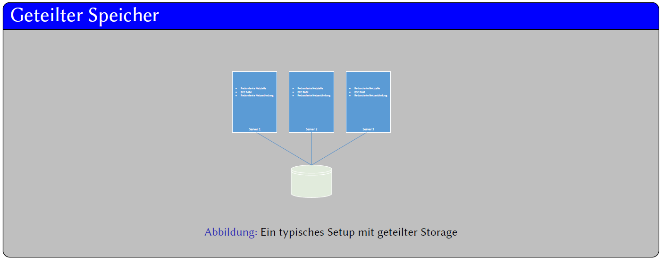

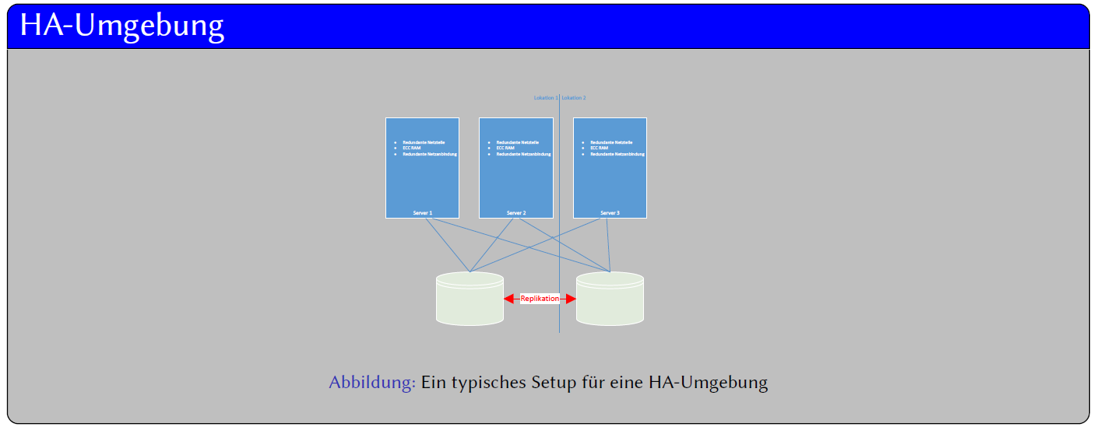

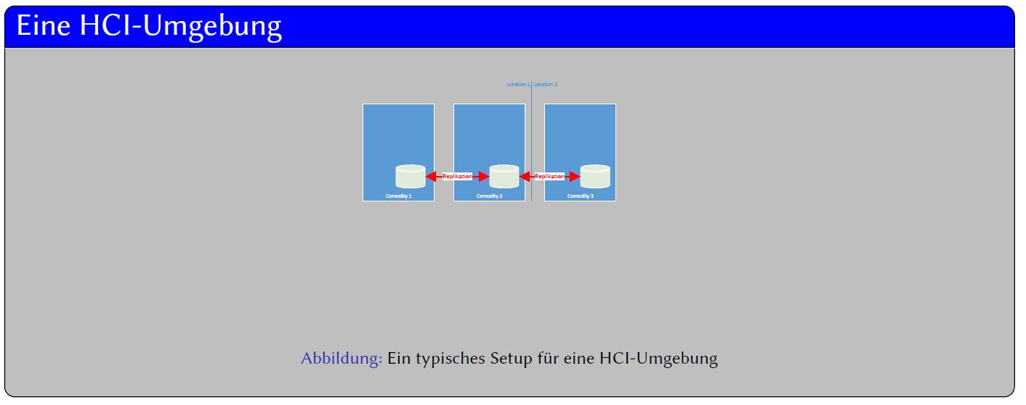

Damit eine gute Virtualisierung stattfinden kann (und nicht ein Hostausfall zum Desaster führt), muss die Umgebung über eine Storage verfügen, die von allen Hosts aus verwendet werden kann (oder zumindest von mehreren). Es gibt verschiedene Möglichkeiten dies zu erreichen. Traditionell werden hierfür externe Massenspeicher (idealerweise mit Replizierung eingesetzt, weil ja auch die Storage ausfallen kann). Der Ausfall eines Hosts ist dann vom Gesamtsystem kompensierbar.

Solche Storagesysteme sind aber typischerweise unverhältnismässig kostspielig, weswegen im Cloud-Umfeld aus Kostengründen HCI-Ansätze üblich sind. Beim HCI-Ansatz wird die lokale Storage (oder Teile davon) ganz oder teilweise auf weitere Nodes repliziert, damit diese im Falle eines Host-Ausfalls noch verfügbar sind.

### Die Typen von Compute-HW

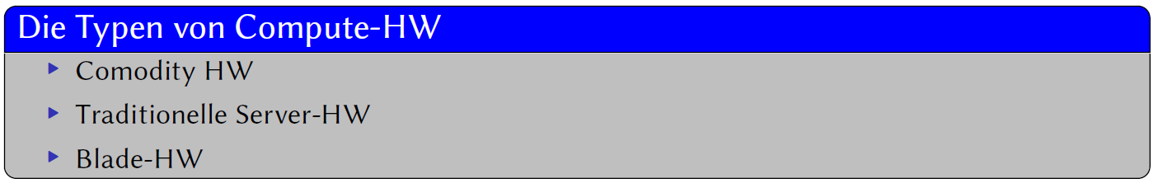

* Comodity HW: ComodityHWist günstig und bietet dieselbe Leistungsklasse zu einem viel tieferen Preis als Server HW. Die Ausfallrate dieser HWist aber aufgrund des Designs wesentlich höher als der von Server HW.
* Traditionelle Server-HW: Die traditionelle Server-HW ist darauf ausgelegt im 24c7-Betrieb zu laufen. Kleinere Ausfälle wie Bitausfälle im RAM, einzelne HD-Ausfälle oder Stromausfällewerden typischerweise durch Interne Redundanzen kompensiert.
* Blade-HW: Bei Blade-Servern wird die Basisinfrastruktur (Netzteile, Netzwerkanbindung, Lüftung u.Ä.) durch eine “Enclosure” mit typischerweise 8-16 Slots zur Verfügung gestellt (können auch wesentlich mehr sein). Die Netzwerkanbindung erfolgt generisch und kann durch die Software gesteuert werden. In die Slots werden dann die spezialisierten “Server” eingesetzt wie Schubladen (genannt “Blades”). Die Stecksysteme am hinteren Teil der Einschübe machen eine separate Verkabelung unnötig.

Blade HW ist typischerweise, wegen der hohen Investition für die Enclosure, erst kosteneeffizient ab ca. 80% Befüllungsgrad der Enclosures.

### Eine typische Netzwerk-Verkabelung

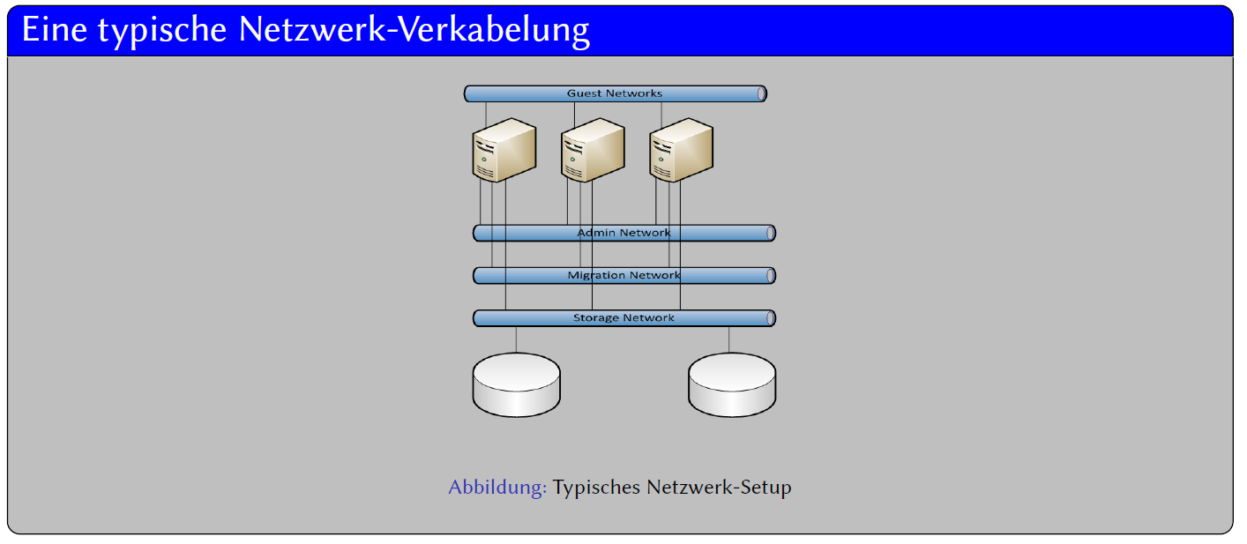

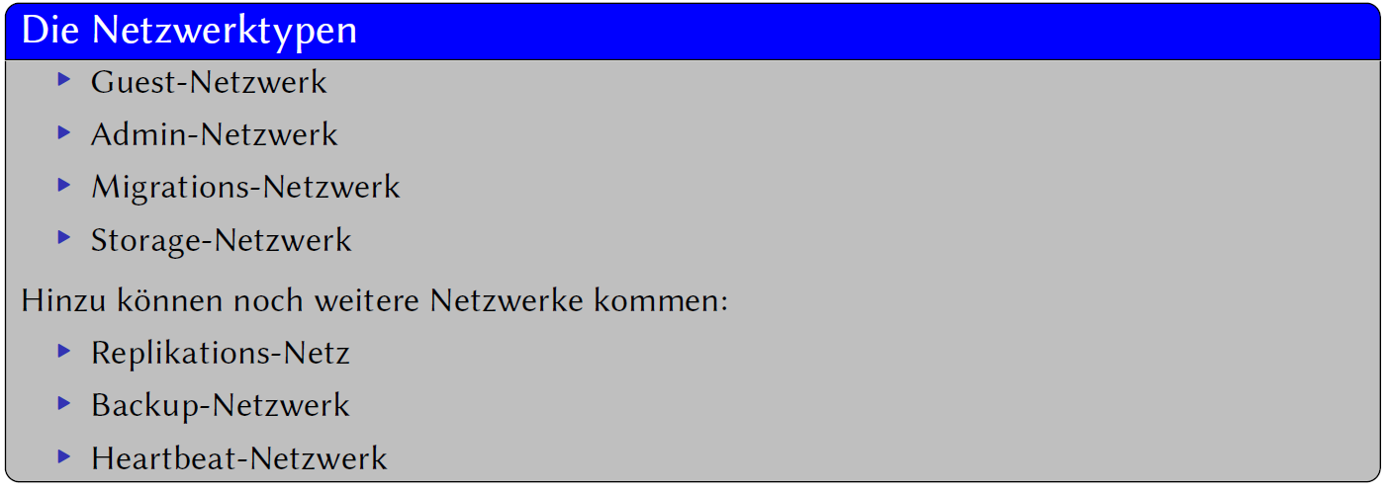

* Guest-Netzwerk: Dieses Netzwerk wird für den eigentlichen Verkehr zwischen den VMs verwendet. Es ist typischerweise ein Netzwerk-Trunk, damit mehrere Gästenetze ohne Änderung an der HW oder Verkabelung verwendet werden können.
* Admin-Netzwerk: Dieses Netzwerk wird für die Kontrolle der Hypervisoren auf den einzelnen Hosts verwendet. Es ist typischerweise von allen anderen Netzen physisch isoliert, damit Übergriffe auf dieses hochsensible Netzwerk vermindert werden können.
* Migrations-Netzwerk: Über dieses Netzwerk werden die Speicher-Abbilder oder Disk-Abbilder der VMs verschoben. Aufgrund des grossen Bandbreitenbedarfs solcher Operationen wird dieses Netzwerk ebenfalls typischerweise separat gehalten.
* Storage-Netzwerk: Das Storage-Netzwerk ist typischerweise ein Hochgeschwindigkeitsnetzwerk mit niederer Latenzzeit, um die Anbindung der Diskimages möglichst effizient zu gewährleisten.

Hinzu können noch weitere Netzwerke kommen:

* Replikations-Netz: Dieses Netzwerk wird für die Replikation der Diskinhalte verwendet. Die Bandbreitenbedürfnisse eines solchen Netzwerkes sind typischerweise sehr hoch.
* Backup-Netzwerk: Das Backup-Netzwerk wird zum Sichern der Disk-Abbilder auf ein Massenmedium verwendet. Aufgrund des hohen Durchsatzes wird auch hier gerne ein isoliertes Netzwerk verwendet. Da Backups normalerweise als Abbilder gemacht werden, ist ein Restore einzelner Files typischerweise extrem aufwändig.
* Heartbeat-Netzwerk: Über das Heartbeat-Netzwerk wird die Verfügbarkeit der einzelnen Nodes überwacht. Dieses Netzwerk wird häufig auch aus Kostengründen mit dem Admin-Netzwerk zusammengelegt.

### Die Typen von Storages

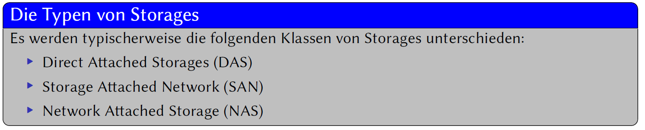

Es werden typischerweise die folgenden Klassen von Storages unterschieden:

* Direct Attached Storages (DAS): Diese Laufwerke werden direkt an ein Hostsystem angeschlossen. Als Bussystem kommen traditionellerweise die typischen lokalen Bussysteme wie (e)SATA, SAS, SCSI, USB oder ähnliche zum Einsatz. Die Disksysteme unterscheiden sich von internen Laufwerken normalerweise nur durch die Tatsache, dass sie über ein externes Gehäuse verfügen und dass sie möglicherweise über einen BUS-Konverter verfügen (z.B. USB nach SATA).
* Storage Attached Network (SAN): Diese Storage funktioniert grundsätzlich gleich wie ein DAS. Der Unterschied besteht darin, dass ein SAN über ein Netzwerkprotokoll direkt als Blockspeicher angeschlossen wird. Typische Protokolle sind hier iSCSI oder Fibre Channel Protokoll. Sie sind Blockspeicher.
* Network Attached Storage (NAS): Diese Netzwerkstorages sind eigentliche Fileserver und stellen ganze Dateidienste zur Verfügung. Sie gehören deshalb auch zu den Objektstorages. Protokolle, die hier typischerweise zum Einsatz kommen sind NFS, CIFS, DAV oder FTP.

### Block und Objektspeicher

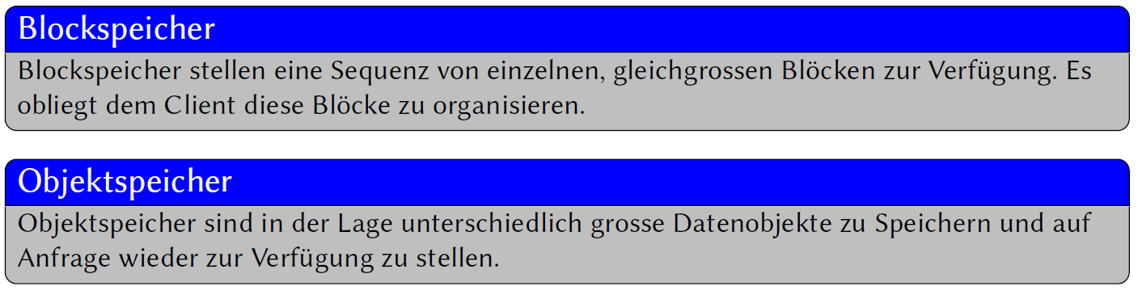

Blockspeicher stellen eine Sequenz von einzelnen, gleichgrossen Blöcken zur Verfügung. Es obliegt dem Client diese Blöcke zu organisieren. Typischerweise erfolgt dies mittels eines Dateisystems (z.B. XFS, BTRFS, FAT, NTFS usw.). Wenn mehrere Geräte/Clients gleichzeitig auf einen Blockspeicher zugreifen obliegt es Ihnen dafür zu sorgen, dass die Daten immer in einem konsistenten Zustand gelesen werden.

Objektspeicher sind in der Lage unterschiedlich grosse Datenobjekte zu Speichern und auf Anfrage wieder zur Verfügung zu stellen. Der partielle Zugriff (z.B. Zugriff ab Byte 100) kann, muss aber nicht unterstützt werden. Die Objekte werden häufig als Liste oder hierarchisch strukturiert. Ebenfalls ist typisch, dass Objekte neben den “Nutzdaten” auch Metadaten enthalten kann. Typische Beispiele von Metadaten sind Zugriffsrechte gesicherte Schlüssel zur Entschlüsselung oder Informationen wie Ersteller.

### Die Replikationsarten

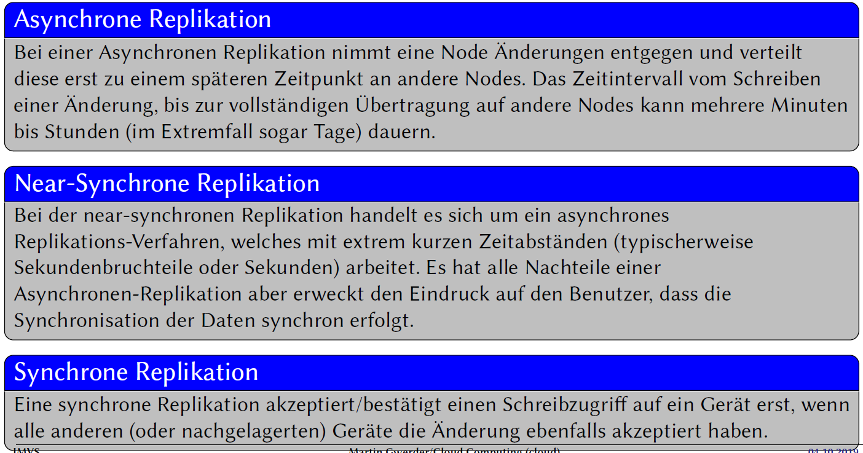

Man Unterscheidet typischerweise zwei bis drei Arten von Replikation.

* Synchrone Replikation
* Asynchrone Replikation
* Near-Synchrone Replikation

Eine synchrone Replikation akzeptiert/bestätigt einen Schreibzugriff auf ein Gerät erst, wenn alle anderen (oder nachgelagerten) Geräte die Änderung ebenfalls akzeptiert haben. Dies wird üblicherweise mit 3-Phasen-Commit-Protokollen und Quoras (im Multimasterbetrieb) gelöst. Synchrone Replikation hat eine schlechte Schreibperformance, die durch Netzwerke mit hoher Latenzzeit noch verschlimmert wird. Aus diesem Grund werden synchrone Replikationen nur sparsam und meistens lokal eingesetzt.

Bei einer Asynchronen Replikation nimmt eine Node Änderungen entgegen und verteilt diese erst zu einem späteren Zeitpunkt an andere Nodes. Je nach Strategie (Master/Slave oder Multimaster) kann dies zu verschiedenen Problemen führen (z.B. mehrere simultane Änderungen auf zwei Mastern). Das Zeitintervall vom Schreiben einer Änderung, bis zur vollständigen Übertragung auf andere Nodes kann mehrere Minuten bis Stunden (im Extremfall sogar Tage) dauern.

Bei der near-synchronen Replikation handelt es sich um ein asynchrones Replikations-Verfahren, welches mit extrem kurzen Zeitabständen (typischerweise Sekundenbruchteile oder Sekunden) arbeitet. Es hat alle Nachteile einer asynchronen Replikation aber erweckt den Eindruck auf den Benutzer, dass die Synchronisation der Daten synchron erfolgt.

## Repetition und Aufgabe



## Termine

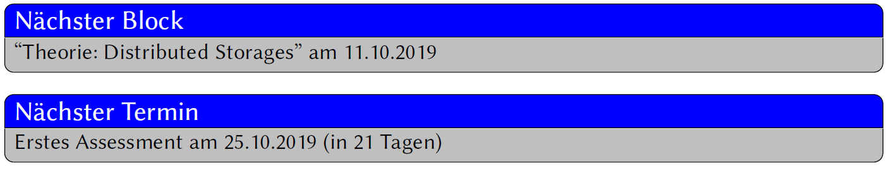

# Woche 4

## Allgemeines

### Vorbereitung

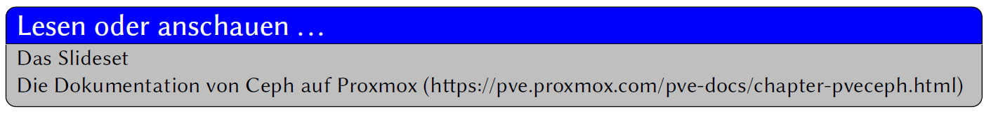

## Spass mit Cloud

### It’s Magic…



Cloud ist eine sehr fortgeschrittene und zerbrechliche Technologie. Die wenigsten Leute verstehen Sie noch. Machen Sie es besser. Sie kriegen derzeit das Rüstzeug für diese Technologie und müssen versuchen diese zu Meistern. Das funktioniert aber nur, wenn Sie diese auch kritisch hinterfragen!

## Storage Theorie

### Allgemeine Grundlagen

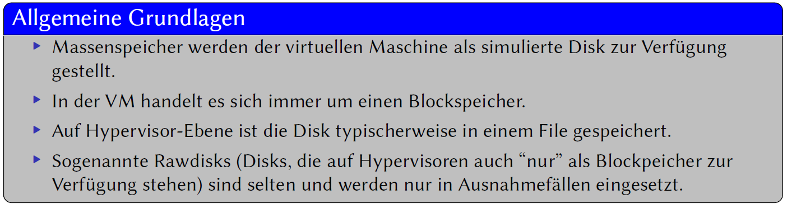

* Massenspeicher werden der virtuellen Maschine als simulierte Disk zur Verfügung gestellt. Das muss zwingend so sein, weil der Hypervisor ja keine Möglichkeit hat herauszufinden, wie ein Betriebssystem die Festplatte verwenden möchte. Alle Möglichkeiten sind demzufolge identisch mit einer physischen Festplatte.
* In der VM handelt es sich immer um einen Blockspeicher. Der Blockspeicher wird zumeist als generisches SCSI-Device zur Verfügung gestellt (heisst: Angeschlossen an einem virtuellen Kontroller können mindestens 8 (aber bis zu 32) Geräte angeschlossen werden).
* Auf Hypervisor-Ebene ist die Disk typischerweise in einem File gespeichert. Dies ist zweckmässig, weil eine Datei unabhängig von der Physis angelegt werden kann. Im Gegensatz dazu verfügen Blockspeicher nicht über ein standardisiertes Interface zum Anlegen neuer virtueller Geräte.
* Sogenannte Rawdisks (Disks, die auf Hypervisoren auch “nur” als Blockpeicher zur Verfügung stehen) sind selten und werden nur in Ausnahmefällen eingesetzt. Sie kommen Beispielsweise zum Einsatz, wenn zwei Gäste sich eine Blockdevice teilen sollen (zum Beispiel bei einem Quorums-Device; siehe später). Es ist dann allerdings Aufgabe der Gäste dafür zu sorgen, dass der wechselseitige Ausschluss beim Zugriff auf die Geräte, wo notwendig, gewährleistet ist.

### Weitere relevante Features für Storagesysteme

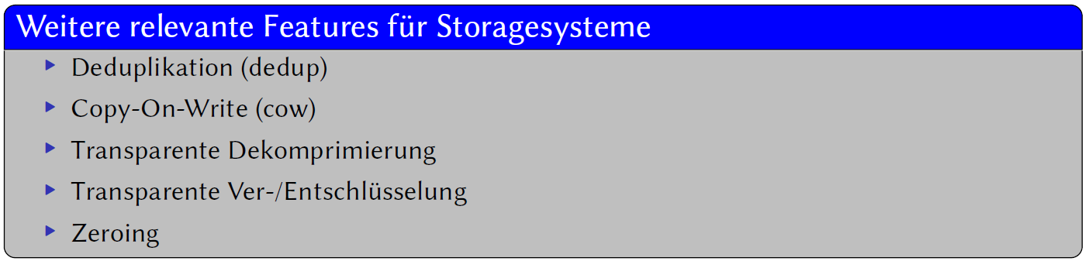

* Deduplikation (dedup): Als Deduplikation wird die Eigenschaft von Speichersystemen bezeichnet, gleichen Content nur einmal auf dem Hostsystem abzulegen und folgedessen Platz zu sparen. Der Begriff Deduplikation kann sowohl auf den Arbeitsspeicher als auch auf das Disksystem angewendet werden, bedeutet aber in beiden Fällen das Gleiche.
* Copy-On-Write (cow): Copy-on-write kann als eine reduzierte Form von dedup gesehen werden. Bei cow wird ein File, wenn es kopiert wird, nicht physisch kopiert, sondern als Deltafile zum Ursprungsfile angelegt.
* Transparente Dekomprimierung: Bei der transparenten Dekomprimierung werden Daten vom Host-Systemm gelesen und dekomprimiert, bevor sie an das Gastsystem weitergegeben werden. Dies ist speziell attraktiv, wenn auf gut komprimierbare aber grosse, feste Datenbestandteile bei einer Appliance zurückgegriffen werden.
* Transparente Verschlüsselung: Bei der Transparenten Verschlüsselung erfolgt eine Verschlüsselung des Diskfiles bereits auf Hostbasis. Normalerweise ist der Sicherheitsgewinn einer solchen Verschlüsselung berechtigterweise umstritten, es sei denn es handelt sich beim Storagesystem um ein nicht-vertrauenswürdiges System oder nicht-vertrauenswürdige Systeme haben ebenfalls Zugriff auf die verwendete Storage.
* Zeroing: Siehe Nachfolgende Folien...

### Thin und Thick Provisioning

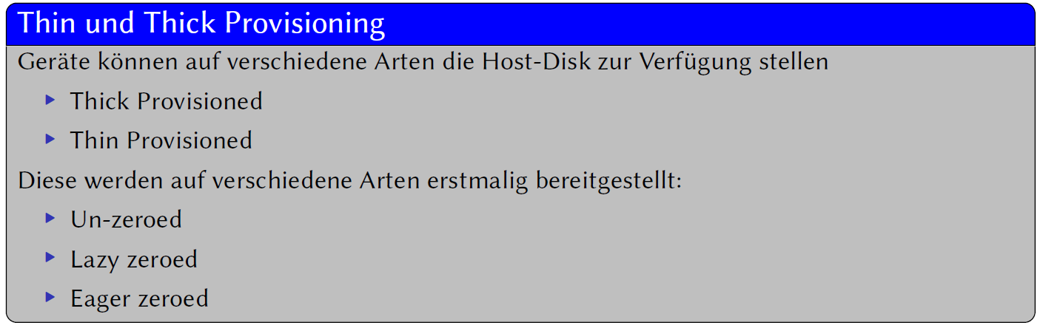

Geräte können auf verschiedene Arten die Host-Disk zur Verfügung stellen

* Thick Provisioned: Bei diesem Provisionierungs-Modell werden alle Blocks beim Anlegen der Disk automatisch alloziert. Das heisst, dass eine solche Disk von Anfang an dieselbe Grösse hat, wie im Endzustand (alles belegt durch das Dateisystem). Ein unbestreitbarer Vorteil von Thick Provisioned Disks ist, dass wenn das Basisvolume auf dem die Disks angelegt werden voll ist die Dsik weiterhin lauffähig bleibt (natürlich ausgenommen, wenn aktive Snapshots auf der Festplatte sind). Eine RAW-Disk ist der Trivialfall einer Thick provisioned Disk.
* Thin Provisioned: Bei diesem Provisionierungsmodell werden Blöcke (oder Cluster von Blöcken) angelegt, sobald diese das erste Mal durch das Gastsystem verwendet werden. Das führt dazu, dass Disks anfangs nur klein sind. Über die Zeit hinweg entwickeln sie sich allerdings zur vollen Grösse. Virtuelle Appliances (vorkonfigurierte VM-Templates) können durch diese Technologieweiter reduziertwerden für den Transport durch das Netzwerk.

Die Blocks einer Host-Disk werden erstmalig folgendermassen bereitgestellt:

* Un-zeroed: Eine un-zeroed Disk alloziert den Diskplatz für die Disk auf dem Hostsystem und gibt diese eins zu eins an das Gastsystem weiter. Das heisst, dass in den Blöcken, auf die erstmalig zugegriffen wird Fragmente von ehemaligen Dateien auf dem Hostsystem enthalten sein können. Dies stellt
* ein Sicherheitsrisiko dar und un-zeroed Disks sollten folgedessen nicht eingesetzt werden.
* Lazy zeroed: Bei lazy zeroed Disks wird ein Block, wenn er noch nicht beschrieben wurde automatisch auf null gesetzt, wenn er gelesen wird. Auf diese Weise wird verhindert, dass ehemalige Dateiinhalte des Hostsystems zum Gast “geleaked” werden. Bei Lazy zeroing wird entweder alle Blöcke, die alloziert werden automatisch mit Nullen überschrieben (bei Thin Provisioned Disks) oder aber es muss vom Diskstandard Buch geführt werden, welche Inhalte bereits mit Nullen überschrieben wurden.
* Eager zeroed: Bei Eager Zeroed Disks werden alle Blöcke vor der Erstverwendung der Disk mit Nullen physisch überschrieben. Disks dieses Typs sind theoretisch am schnellsten. Viel mehr als das Zeroing fällt allerding die Zugriffszeit auf das Disksubsystem ins Gewicht.

### Die verschiedenen Fileformate für Disklaufwerke

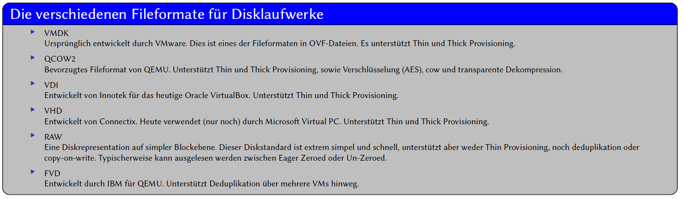

### Die Verwendung von Snapshots

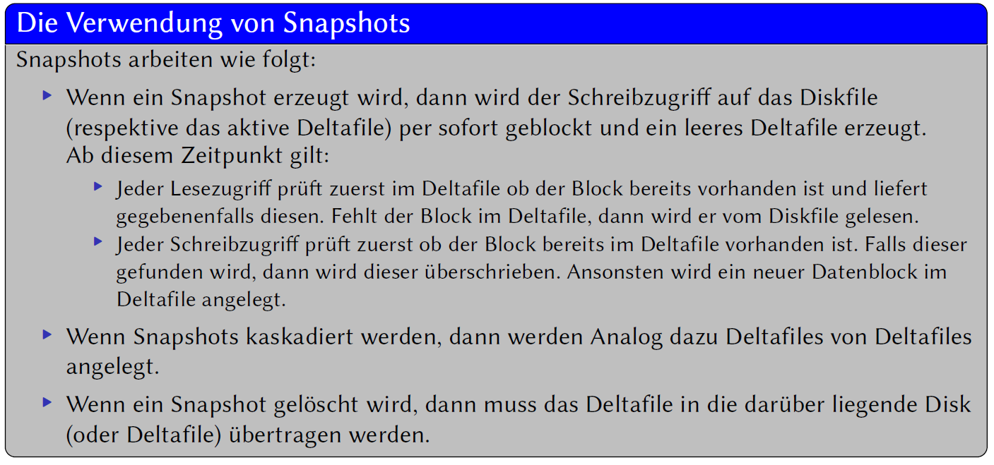

Snapshots arbeiten wie folgt:

* Wenn ein Snapshot erzeugt wird, dann wird der Schreibzugriff auf das Diskfile (respektive dasaktive Deltafile) per sofort geblockt und ein leeres Deltafile erzeugt.Ab diesem Zeitpunkt gilt:
  + Jeder Lesezugriff prüft zuerst im Deltafile ob der Block bereits vorhanden ist und liefertgegebenenfalls diesen. Fehlt der Block im Deltafile, dann wird er vom Diskfile gelesen.
  + Jeder Schreibzugriff prüft zuerst ob der Block bereits im Deltafile vorhanden ist. Falls dieser gefunden wird, dann wird dieser überschrieben. Ansonsten wird ein neuer Datenblock im Deltafile angelegt.
* Wenn Snapshots kaskadiert werden, dann werden analog dazu Deltafiles von Deltafiles angelegt. Die Lesezugriffe kaskadieren sich natürlich dann auch. Schreibzugriffe bleiben vergleichbar effizient.
* Wenn ein Snapshot gelöscht wird, dann muss das Deltafile in die darüber liegende Disk (oder Deltafile) übertragen werden. Daraus folgt die Tatsache, dass ein Snapshot anlegen sehr schnell erfolgt. Ein Snapshot löschen ist allerdings Zeitintensiv, weil die Summe der Transaktionen im darunterliegenden System nachgeführt werden muss.

## Das CEPH-Projekt

### Ein Fallbeispiel von CERN

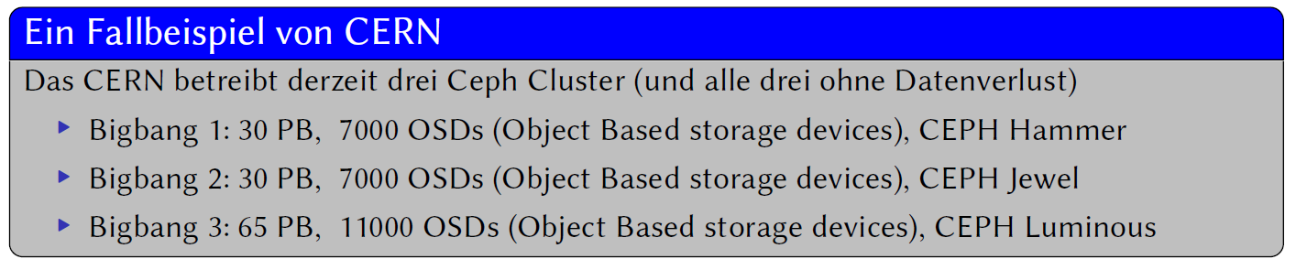

### Die Komponenten von CEPH

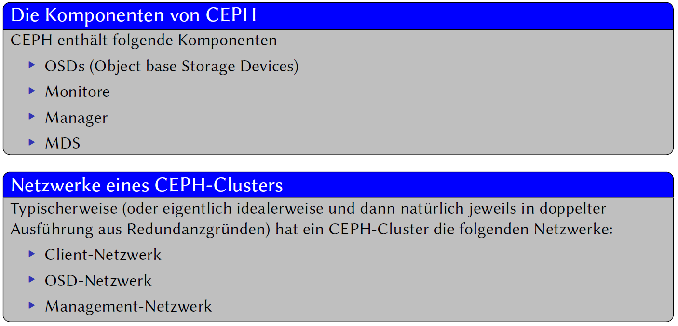

CEPH enthält folgende Komponenten

* OSDs (Object base Storage Devices): Sie bilden die “Speichermedien des Clusters”.
* Monitore: Monitore überwachen bei ceph den Status des Clusters und erstellen eine Karte über aktive (oder standby) Komponenten des Clusters. Sie sind des Weiteren zuständig für Authentifizierung von Clients. Es sollte in einem Setup mindestens drei Monitore (oder eine höhere, idealerweise ungerade Anzahl) geben, damit diese jederzeit ein sauberes Quorum bilden und “Split-Brain” Situationen effektiv handeln können.
* Manager: Die Manager stellen eine API für die Clusterdaten zur Verfügung, damit externe Dienste diesen effizient abfragen und überwachen können.
* MDS: Der Metadatenserver ist eigentlich eine Cache-Struktur, die es erlaubt effizient Metadaten zu enumerieren, ohne dass aufwändige Anfragen an den Cluster gestellt werden müssen.

Typischerweise (oder eigentlich idealerweise und dann natürlich jeweils in doppelter Ausführung aus Redundanzgründen) hat ein CEPH-Cluster die folgenden Netzwerke:

* Client-Netzwerk: Zum Abfragen der Clusterinhalte.
* OSD-Netzwerk: Für die Replikation zwischen den OSDs.
* Management-Netzwerk: Für den Verkehr von Monitoren, MDS und Managern.

### Installation von CEPH

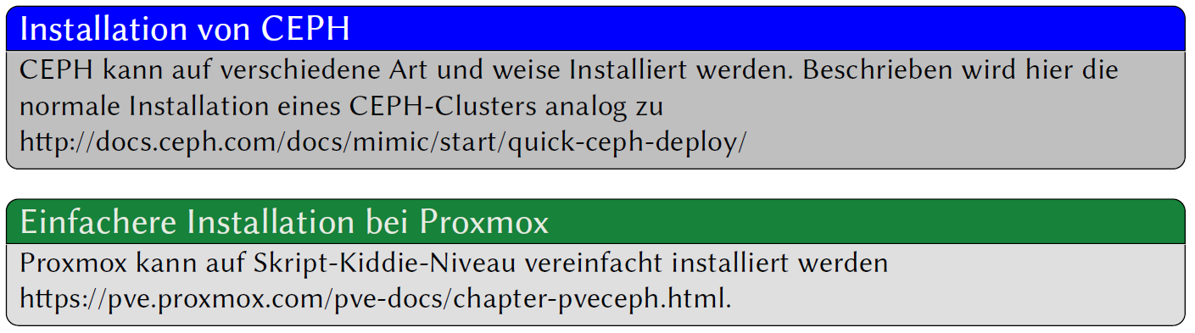

### Installation: Die Vorbereitung

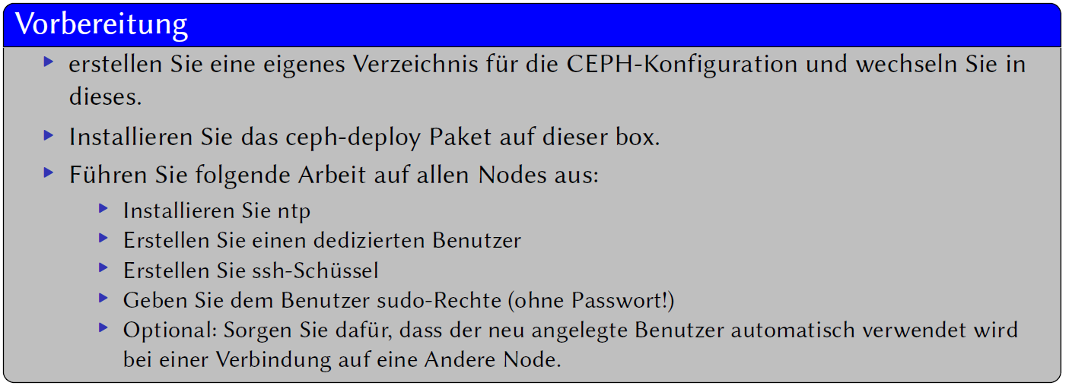

* Erstellen Sie ein eigenes Verzeichnis für die CEPH-Konfiguration und wechseln Sie in dieses.
* Installieren Sie das ceph-deploy Paket auf dieser box. Sie können dies mit apt get ceph−deploy erledigen.
* Führen Sie folgende Arbeit auf allen Nodes aus:
  + Installieren Sie ntp ( apt install ntp ): Achten Sie im Lab darauf, dass der einzige erreichbare Server ntp1.cyberlab.fhnw.ch ist. Prüfen Sie, ob die Zeit wirklich auch synchron auf den Nodes läuft.
  + Erstellen Sie einen dedizierten Benutzer: Sorgen Sie dafür, dass der Benutzer ein ordentliches Homeverzeichnis hat und ein Passwort gesetzt.
  + Erstellen Sie ssh-Schüssel: Erstellen Sie zuerst in ihrem Arbeitsverzeichnis mit ssh-keygen einen Schlüssel und verteilen sie diesen anschliessend auf alle Nodes, so dass Sie passwortlos einloggen können.
  + Geben Sie dem Benutzer sudo-Rechte (ohne Passwort!)
  + Optional: Sorgen Sie dafür, dass der neu angelegte Benutzer automatisch verwendet wird bei einer Verbindung auf eine Andere Node. Dies erreichen Sie über Hosteinträge im via /<userhome>/.ssh/config.

### Installation: Cluster Aufbauen

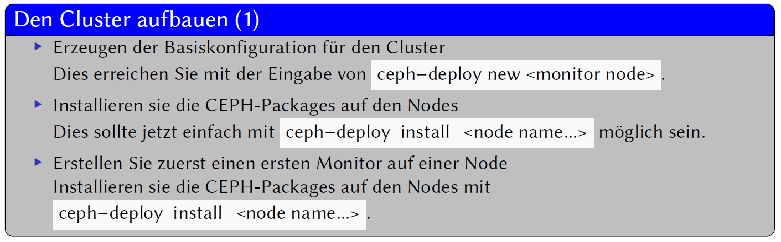

* Erzeugen der Basiskonfiguration für den Cluster: Dies erreichen Sie mit der Eingabe von ceph−deploy new <monitor node>. Im neu erzeugten ceph.conf sollten Sie noch unter “public network” die CIDR-Adresse des Hostnetzwerkes angeben über das kommuniziert wird.
* Installieren sie die CEPH-Packages auf den Nodes: Dies sollte jetzt einfach mit ceph−deploy install <node name...> möglich sein.
* Erstellen Sie zuerst einen ersten Monitor auf einer Node: Installieren sie die CEPH-Packages auf den Nodes mit ceph−deploy install <node name...>.

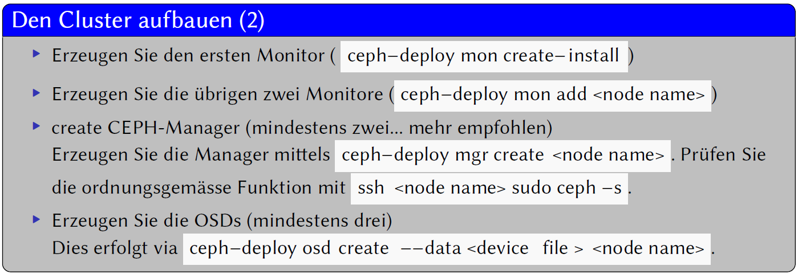

* Erzeugen Sie den ersten Monitor (ceph−deploy mon create−install)
* Erzeugen Sie die übrigen zwei monitore (ceph−deploy mon add <node name>)
* Erzeugen Sie einen CEPH-Manager (mindestens zwei... mehr empfohlen): Erzeugen Sie die Manager mittels ceph−deploy mgr create <node name>. Prüfen Sie die ordnungsgemässe Funktion mit ssh <node name> sudo ceph −s.
* Erzeugen Sie die OSDs (mindestens drei): Dies erfolgt via ceph−deploy osd create −−data <device file > <node name>.

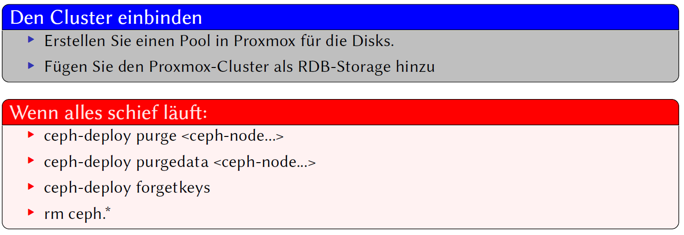

## Repetition und Aufgabe



## Termine

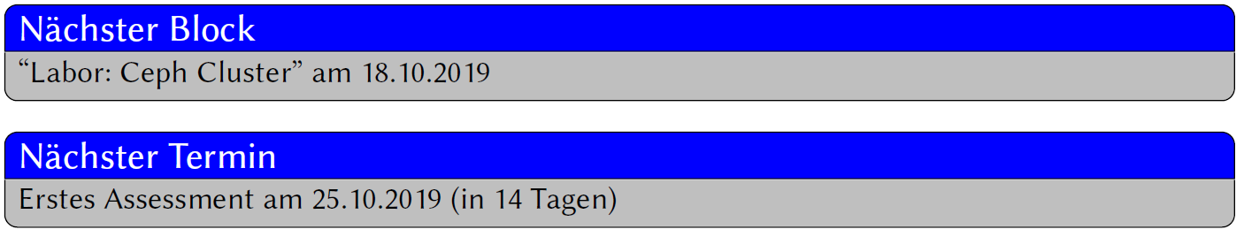

# Woche 5

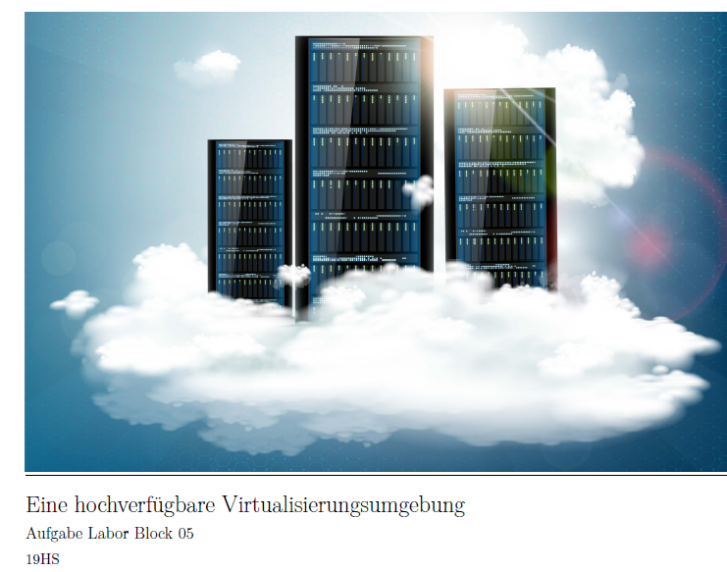

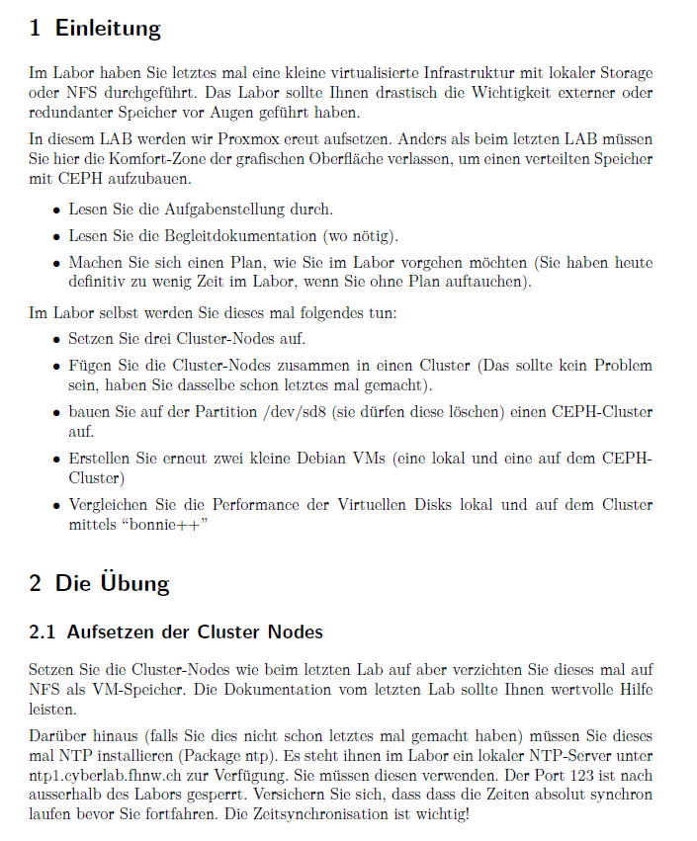

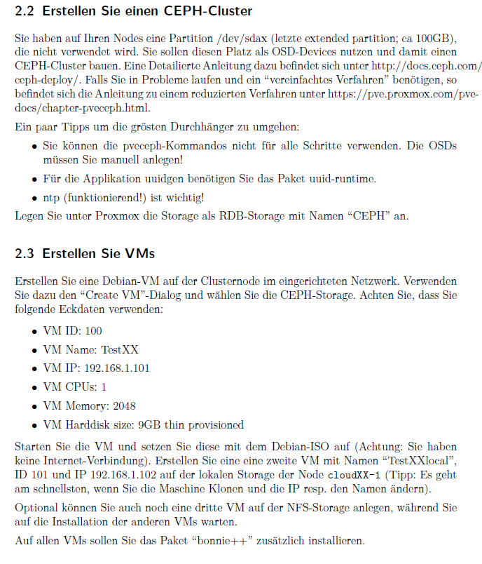

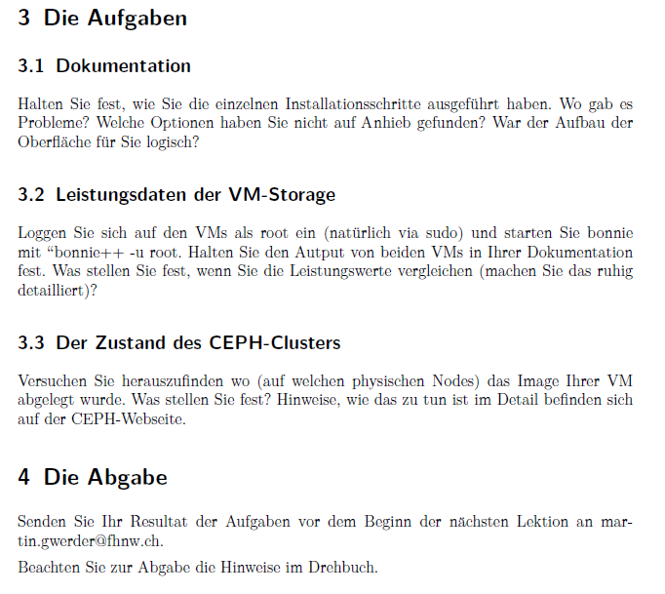

# Woche 6

## Inhalt

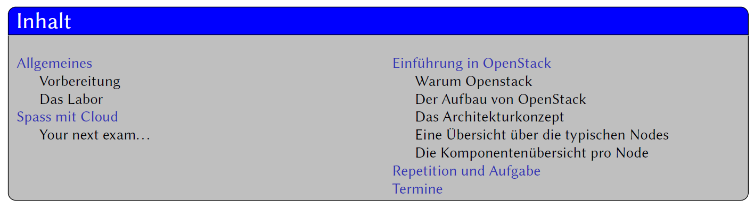

## Allgemeines

### Vorbereitung



### Das Labor

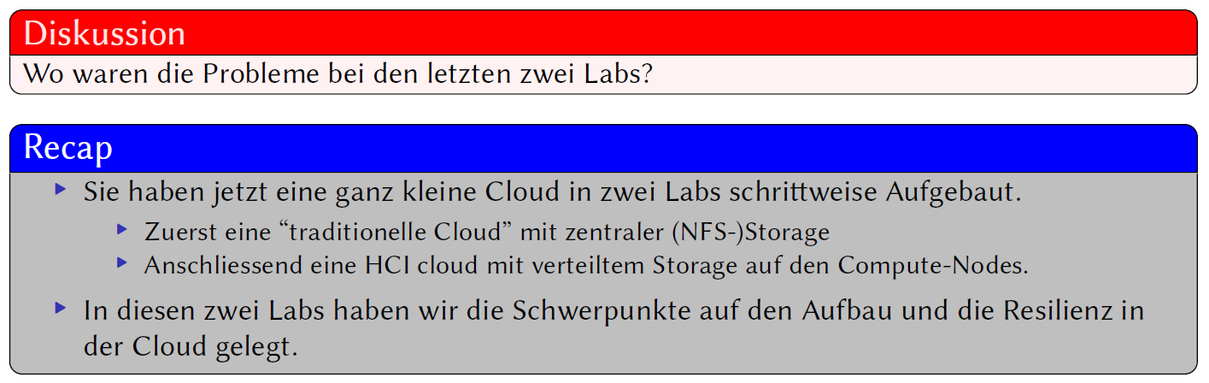

## Spass mit Cloud

### Your next exam...

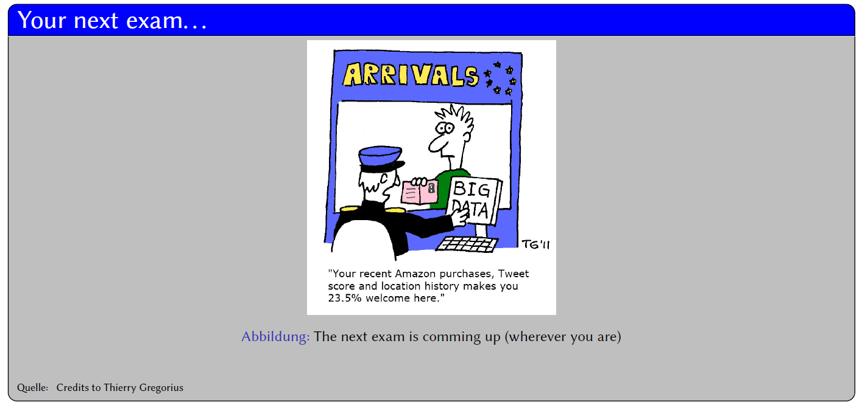

Soviel zu Examen und der Versuch, ihnen zu entkommen.

## Einführung in OpenStack

### Warum Openstack

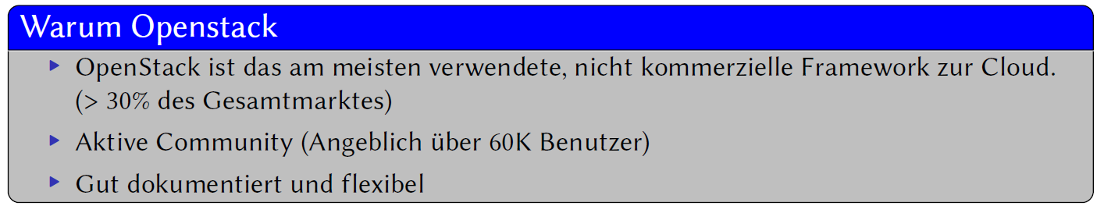

### Der Aufbau von OpenStack

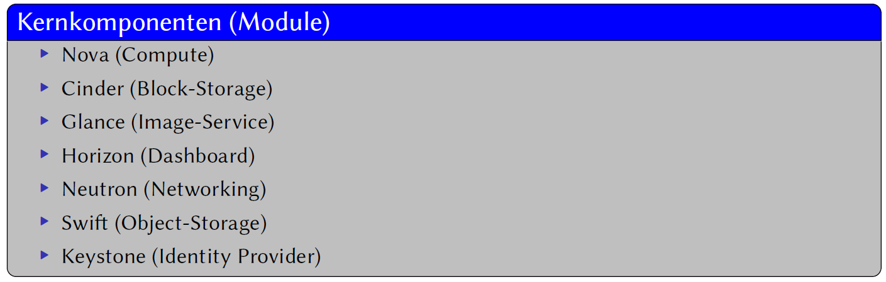

OpenStack besteht grundsätzlich aus sehr vielen verschiedenen Komponenten (40+). Anbei nur gerade die sieben wichtigsten Hauptkomponenten:

* Nova: Nova ist das Core Module, dass das Computing eines OpenStack-Clusters zur Verfügung stellt
* Cinder: Cinder stellt die Block-Storage als Basisstorage zur Verfügung.
* Glance: Mit Glance wird dem Framework ein Imageservice für Templates und Medien zur Verfügung gestellt. Dieses Modul baut auf dem Objekt-Store von Swift auf.
* Horizon: Horizon ist das Dashboard von OpenStack und bietet viele Möglichkeiten das Interface anzupassen.
* Neutron: Neutron stellt den Networking-Teil für das Framework zur Verfügung. Im Idealfall ist das Management der Netzwerkinterfaces einer Compute-Node vollständig abstrahiert durch dieses Modul.
* Swift: Dieses Modul stellt einen Object-Storage für das Projekt zur Verfügung.
* Keystone: Keystone ist ein Identity-Provider. Er kümmert sich um die Vereinheitlichung des Dienstzugriffes.

Neben diesen Hauptkomponenten gibt es noch viele weiter für:

* Container Management
* Verrechnung
* Loadbalancer und DNS
* Schlüsselverwaltung (kann als eine funktionale Erweiterung zu Keystone gesehen werden)
* Indexierung von Inhalten (z.B. für eine Suche)
* Workflow Management
* Und viele mehr...

Eine Übersicht über die einzelnen Komponenten und Ihre Möglichkeiten finden Sie unter https://www.openstack.org/

### Das Architekturkonzept

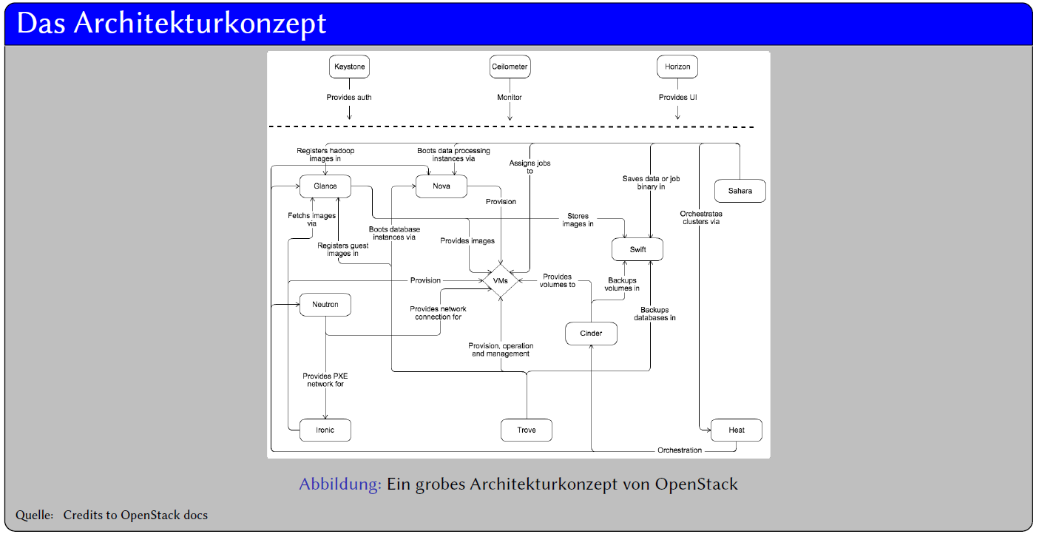

### Eine Übersicht über die typischen Nodes

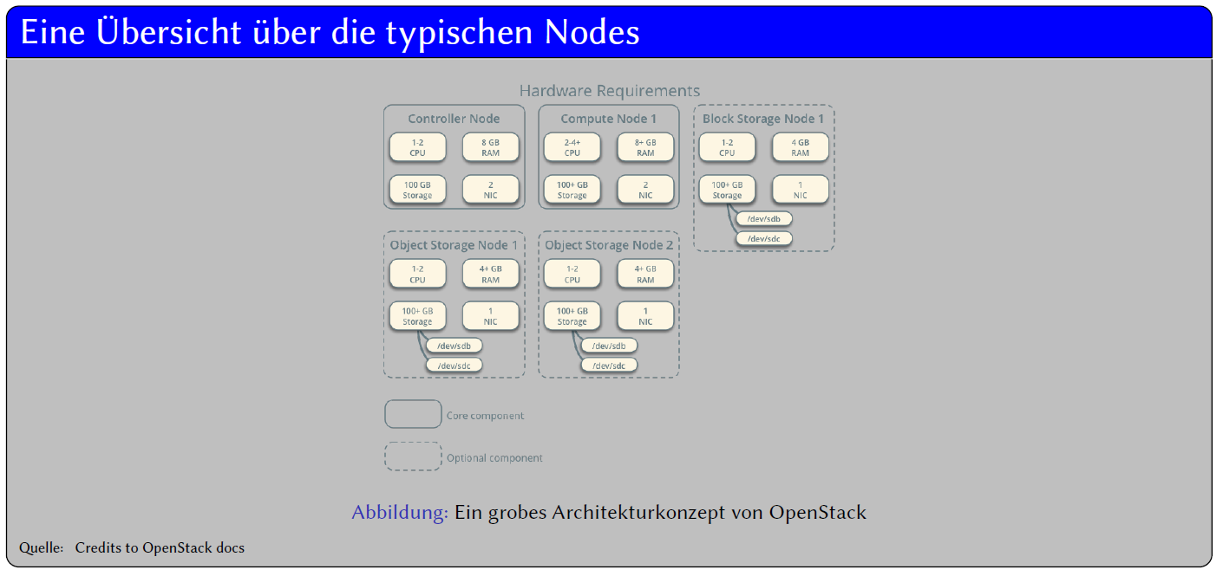

Diese Architektur ist natürlich absolut minimalistisch und ohne jegliche Redundanz zu verstehen. Die Controller-Node umfasst sehr viele einzelne Dienste. Diese Node müsste natürlich im Minimum zweifach ausgeführt werden. Auch Compute-Nodes sind typischerweise natürlich mehrfach vorhanden um überhaupt zu skalieren.

Die Storage-Nodes sind traditionell aufgebaut. Der HCI-Ansatz ist hier ganz klar nicht ersichtlich. Storages werden bei diesem Ansatz typischerweise von Compute getrennt. Es ist zwar möglich OpenStack als HCI zu betreiben (Das macht beispielsweise das kommerzielle Produkt “Nutanix”, das auf OpenStack aufbaut), wird aber nur selten gemacht, weil die Kernarchitektur eigentlich anders ausgelegt und verwendet wird.

### Die Komponentenübersicht pro Node

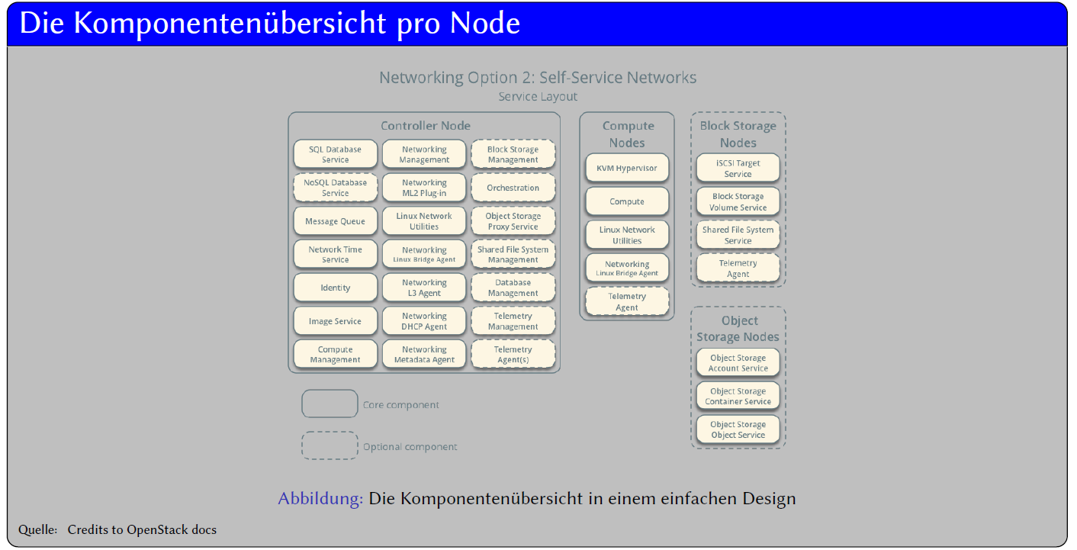

Bei diesem Design übernimmt de Contoller-Node den Löwenanteil der Koordinations-Arbeit. Sie reguliert alle Funktionen von OpenStack. Die Storages und Compute-Nodes agieren als zentral kontrollierte Slaves.

Die Controller-Node stellt die Core-Services als zentrales API (REST) zur Verfügung. Es gilt zu beachten, dass nicht alle Komponenten zwingend erforderlich sind (auch nicht die Core-Komponenten). So ist Beispielsweise der L3 Networking Agent nur erforderlich, wenn Selfservice bei L3-Netzwerkkomponenten (z.B. Loadbalancer oder Firewall) erforderlich ist.

## Repetition und Aufgabe



## Termine

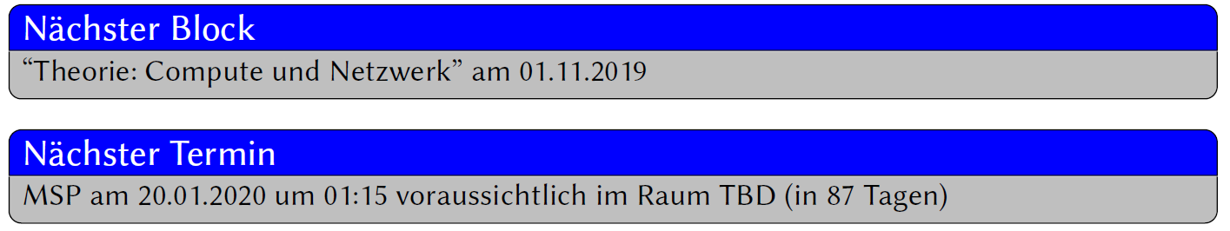

# Woche 7

## Inhalt

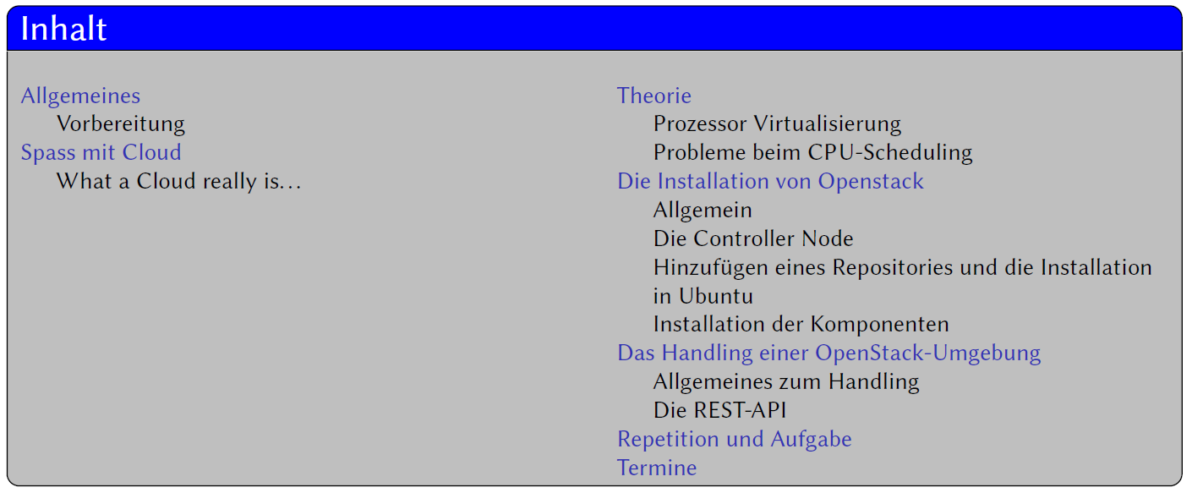

## Allgemeines

### Vorbereitung



## Spass

### What a Cloud really is…

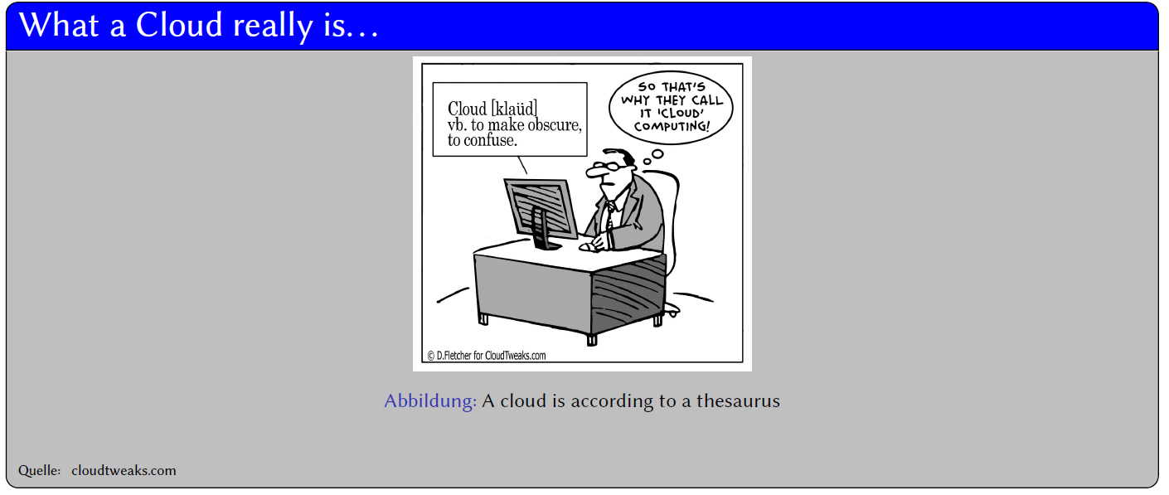

Ebenfalls offizielle Wörterbuchdefinitionen sind:

* something that darkens, threatens, or carries gloom.
* (in a cloud) not in contact with reality
* (under a cloud) under reproach or suspicion.
* (verb) to confuse or impair

Ebenfalls einen Blick wert: cloud-cuckoo-land or cloudland.

## Theorie

### Prozessor-Virtualisierung

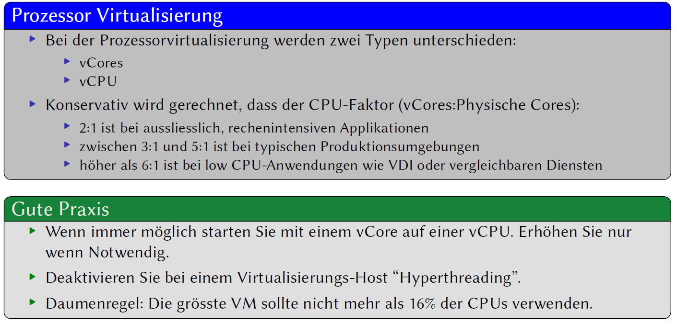

### CPU-Scheduling am Beispiel von VMware

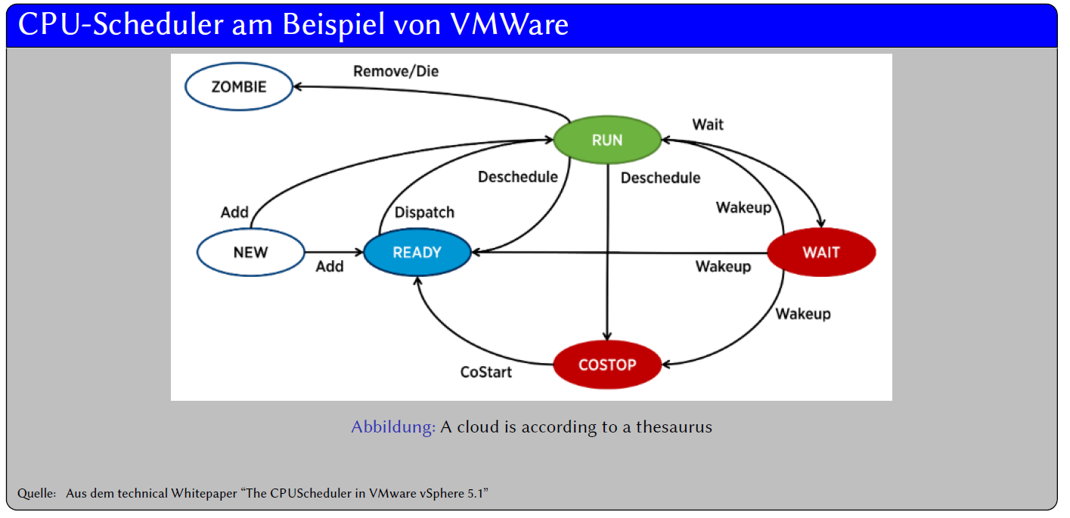

* Bei der Prozessorvirtualisierung werden zwei Typen unterschieden:
  + vCores: Eine vCore ist die logische Entsprechung zu einem Kern (Core) auf einer physischen CPU.
  + vCPU: Eine vCpu ist die logische Entsprechung zu einem Prozessor (CPU) auf einer physischen Motherboard.
  + In der Effizienz bei der Allokation machen Sie keinen Unterschied. Sie können aber relevant sein, wenn der Gast grenzen hat (Windows 7 läuft beispielsweise nur mit 2 CPUs)
* Konservativ wird gerechnet, dass der CPU-Faktor (vCores: Physische Cores ohne Hyperthreading):
  + 2:1 ist bei aussliesslich, rechenintensiven Applikationen
  + zwischen 3:1 und 5:1 ist bei typischen Produktionsumgebungen
  + höher als 6:1 ist bei low CPU-Anwendungen wie VDI oder vergleichbaren Diensten

Ein paar gute Praxistipps:

* Wenn immer möglich starten Sie mit einem vCore auf einer vCPU. Erhöhen Sie nur wenn notwendig.
* Deaktivieren Sie bei einem Virtualisierungs-Host “Hyperthreading”. Das ist nichts anderes als eine Core-Virtualisierung auf HW-Basis (und eine Virtualisierung auf einer Virtualisierung fabriziert Overhead aber nutzt typischerweise nichts).
* Im Durchschnitt werden (gemäss V-Index) 6.3 VMs auf einem Host laufen. Dies hängt aber stark von der Rechenleistung und dem RAM des Hosts ab. Es gibt durchaus Farmen mit 30 VMs pro Host. Das ist aber die Ausnahme und deutet auf gewaltige Virtualisierungshosts hin.
* Daumenregel: Die grösste VM sollte nicht mehr als 16% der CPU-Cores verwenden, da ansonsten die Effizienz des Scheduling massiv abnimmt bei starker Ressourcenauslastung.
* Daumenregel: Die Zeit im Co-Stop Zustand sollte nicht mehr als 5-6% betragen (Sonst sind die/einzelne VMs zu gross für den Host).

Weitere Details über ein typisches Prozessor-Scheduling finden sie im beigelegten Paper “The CPU Scheduler in VMware vSphere 5.1”. Eine etwas allgemeinere Sicht auf die drei gängigsten Open Source-Virtualisierungen finden Sie im beigelegten Paper “Enabling Real-Time Mobile Cloud Computing through Emerging Technologies”

### Probleme beim CPU-Scheduling

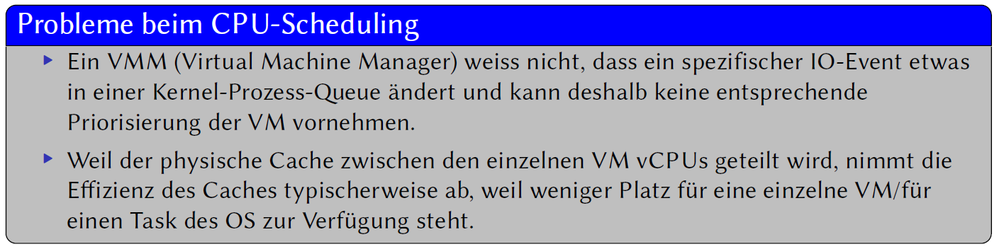

## Openstack-Installation

### Allgemein

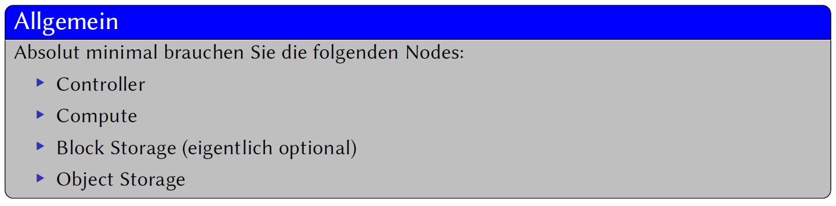

Typischerweise sind Pakete vorhanden für SUSE, Red Hat, CentOS und Ubuntu (kein Debian!)

### Controller-Node

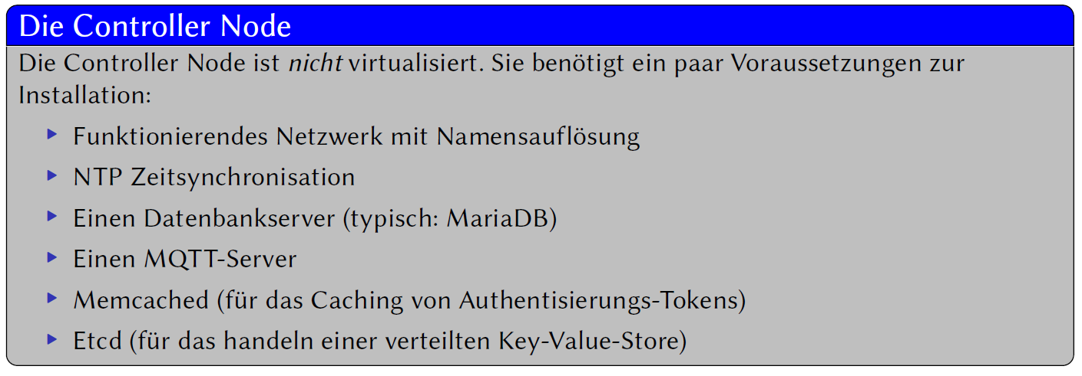

Die Controller Node ist nicht virtualisiert. Sie muss bereits da sein, wenn die anderen Nodes starten. Aus diesem Grund sollte Sie nie selber in der Cloud sein. Sie benötigt ein paar Voraussetzungen zur Installation:

* Funktionierendes Netzwerk mit Namensauflösung: Typischerweise ist das schon auf einem Host vorhanden. die Namensauflösung kann via /etc/hosts File oder via DNS erfolgen.
* NTP Zeitsynchronisation: Da es sich um ein verteiltes System handelt ist eine synchron laufende Systemzeit (RTC auf UTC) absolut erforderlich, damit Quoras zuverlässig gebildet werden können.
* Einen Datenbankserver: Typischerweise wird hier MariaDB (ein freier Fork von MySQL) verwendet.
* Einen MQTT-Server: Der Messaging-Server sorgt für eine zuverlässige Verteilung von Mitteilungen zwischen den Diensten aller Nodes. Typischerweise kommt hier RabbitMQ zum Einsatz.
* Memcached: Die Generierung von Authentisierungstokens ist relativ aufwändig, damit ein effektives Caching dieser Tokens gewährleistet werden kann verwendet Keystone den Memcached.
* Etcd: Damit Quoren zuverlässig gebildet werden können braucht es einen verteilten Key-Value-Store. Dieser wird von Etcd bereitgestellt.

### Hinzufügen eines Repositories und die Installation in Ubuntu

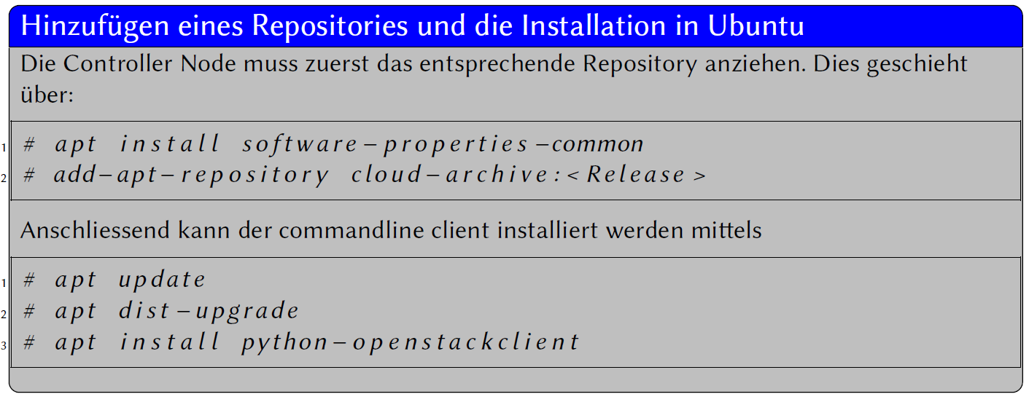

### Installation der Komponenten

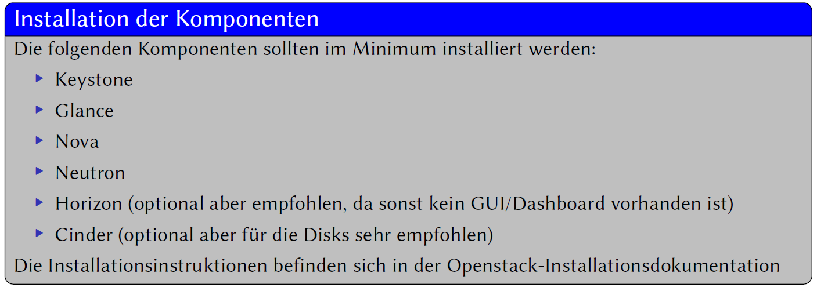

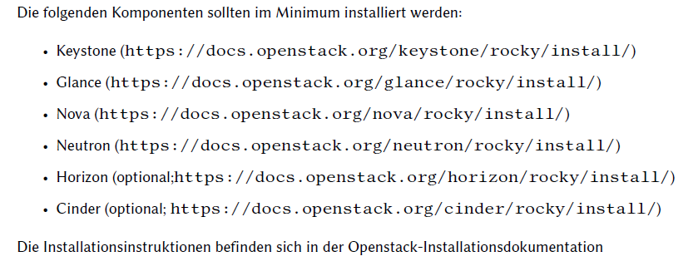

## Handling

### Allgemeines zum Handling

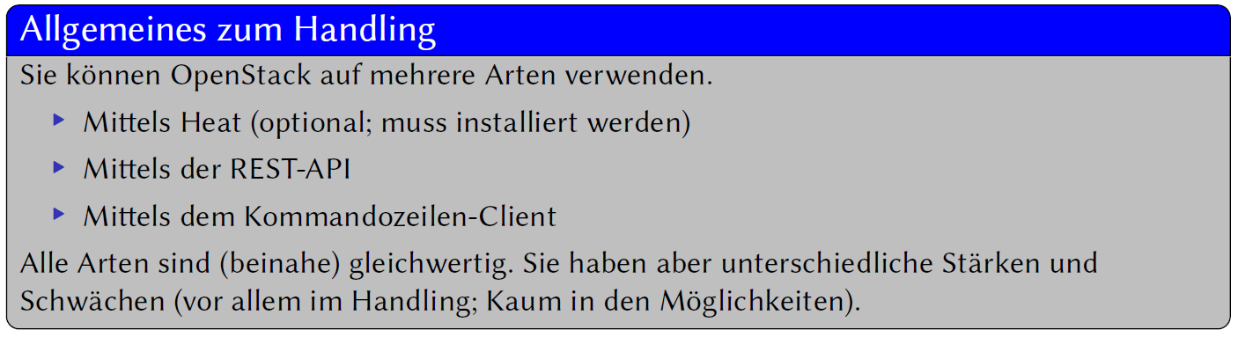

Sie können OpenStack auf mehrere Arten verwenden.

* Mittels Heat (optional; muss installiert werden): Heat erlaubt es auf der Basis von Rezepten (Recipies) das Erzeugen von komplexen Umgebungen (z.B. eine richtige Cloud-Applikation mit Loadbalancer und DB-Initialisierung) generisch abzubilden.
* Mittels der REST-API: Diese API ist vor allem für Programmierer Interessant bildet sie doch alle CRUD-Operationen im Zusammenhang mit der Infrastruktur ab. Interessant ist die API vor allem deswegen, weil Sie vollständig ist und nicht nur ein Subset der Operationen zur Verfügung stellt.
* Mittels dem Kommandozeilen-Client: Der Kommandozeilen Client ist eine “Verpackung” für die REST-API. Er ist eigentlich nur die Implementation der REST-API für nicht-Programmierer. Deshalb funktionieren API-Zugriffe und die
* Kommandozeilen-Zugriffe absolut identisch.

Alle Arten sind (beinahe) gleichwertig. Sie haben aber unterschiedliche Stärken und Schwächen (vor allem im Handling; Kaum in den Möglichkeiten).

### REST-API

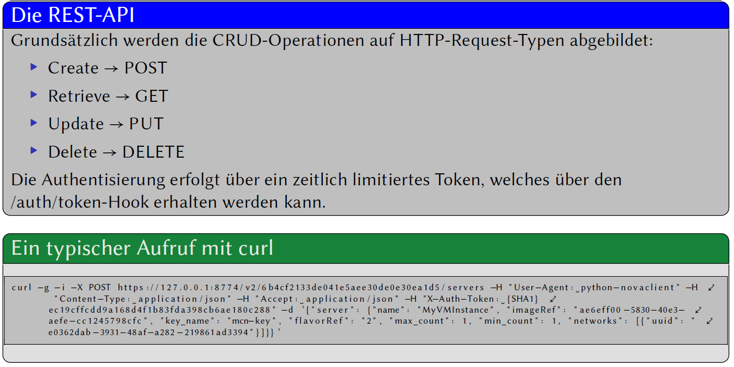

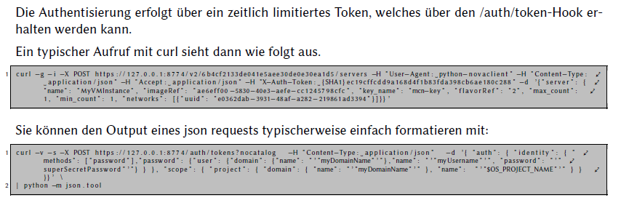

## Repetition

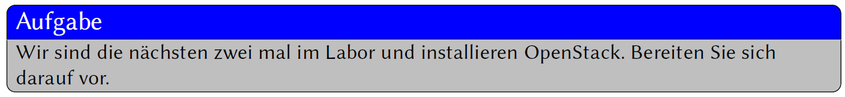

## Termine

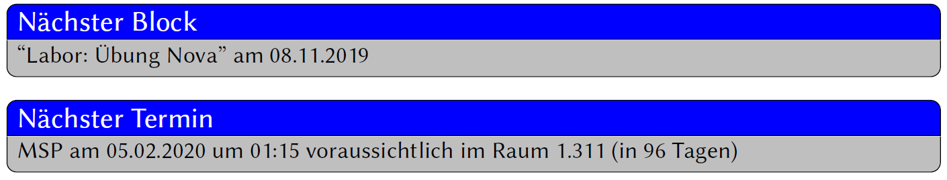

# Woche 8 & Woche 9

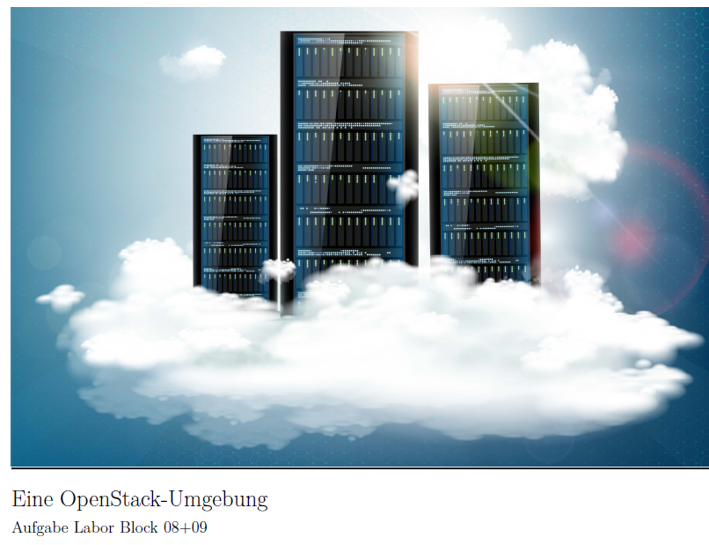

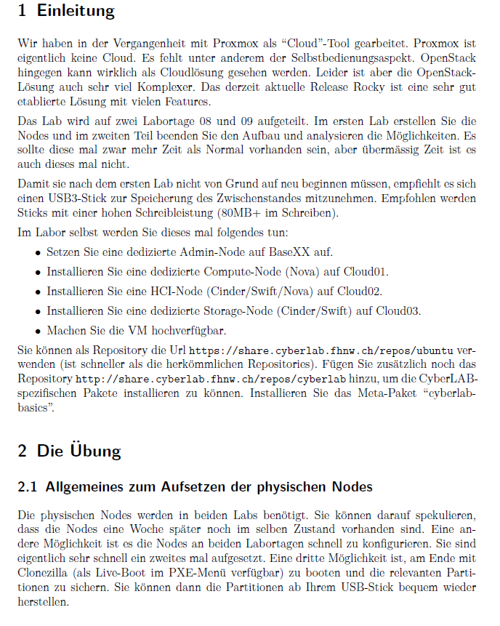

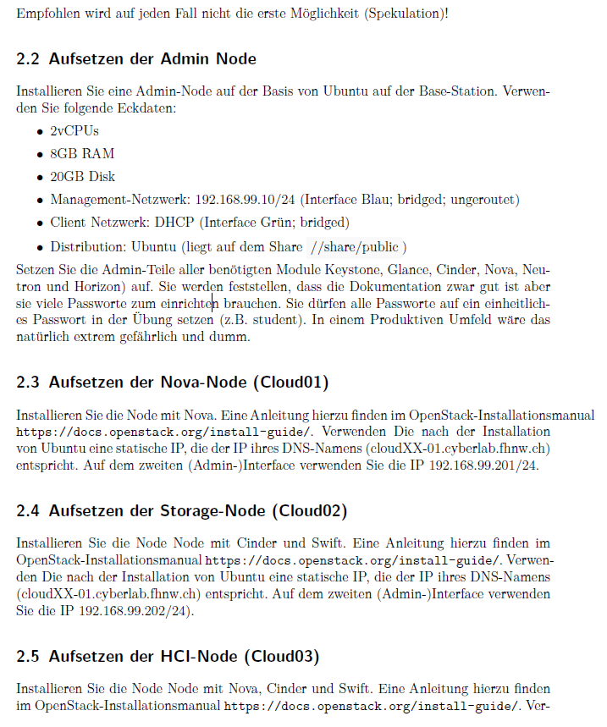

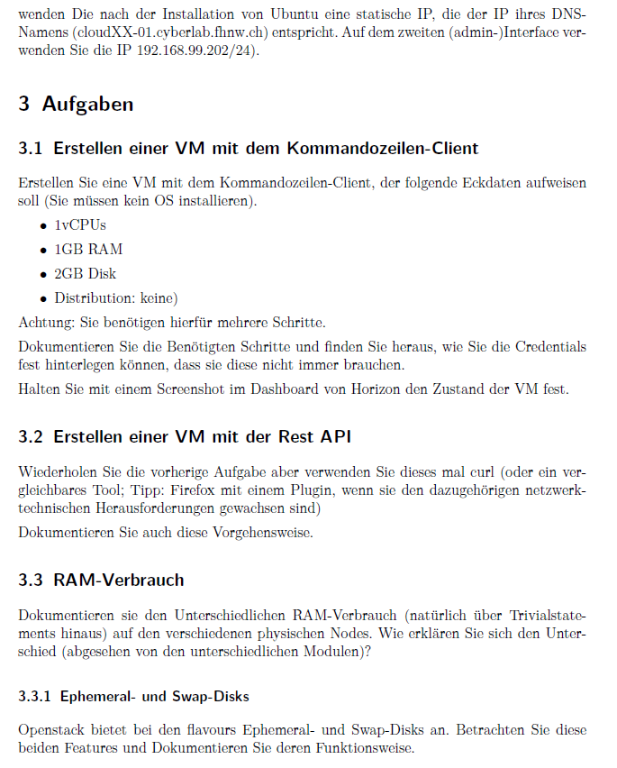

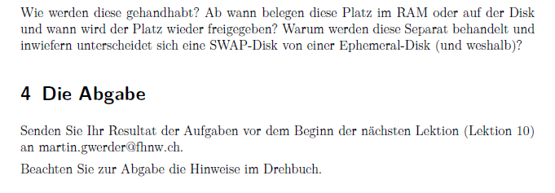

# Woche 10

## Inhalt

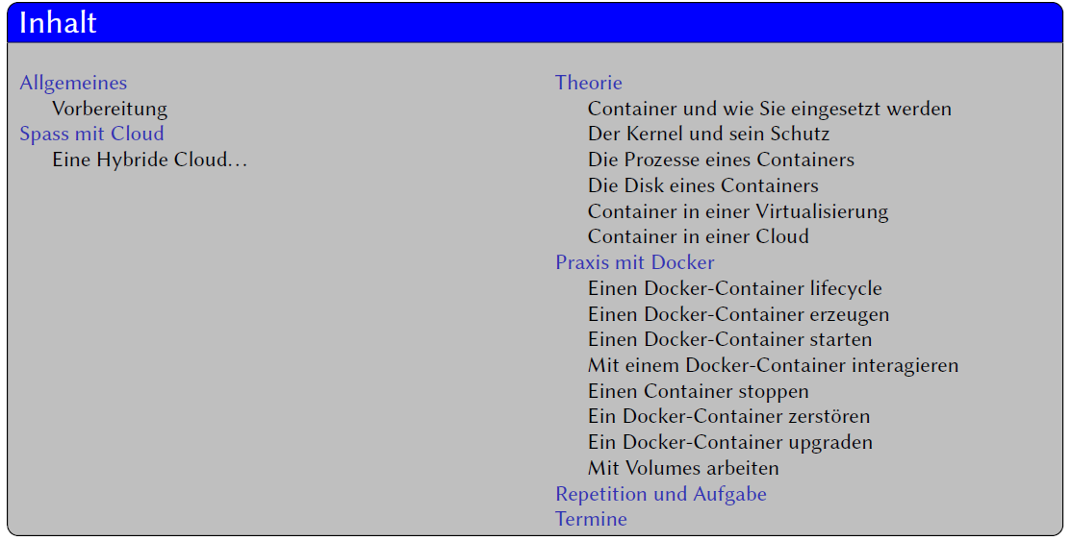

## Allgemeines

### Vorbereitung

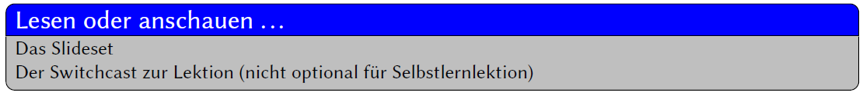

## Spass mit Cloud

### Eine Hybride Cloud...

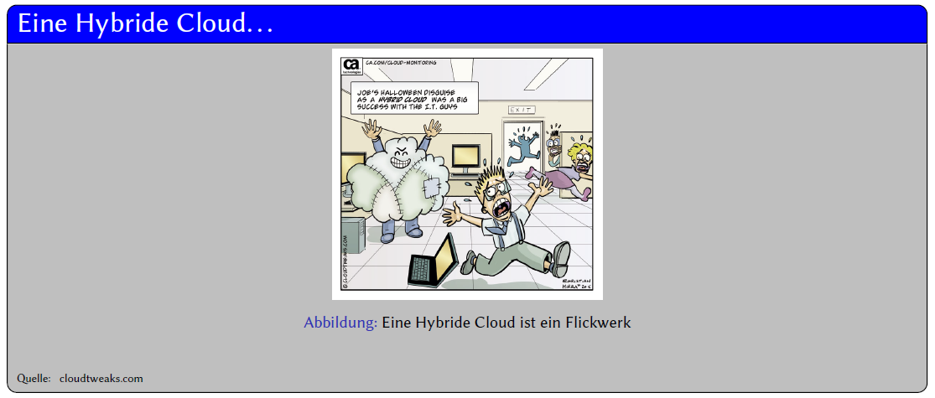

Eine “Hybride Cloud” ist auf den ersten Blick bestechend. Die billigen Preise eines Cloud Providers und die Datensicherheit von einer privaten Cloud. Die Probleme sind mehr praktischer Natur und erschliessen sich nicht dem unbescholtenen Beobachter des Managements.

## Theorie

### Container und wie Sie eingesetzt werden

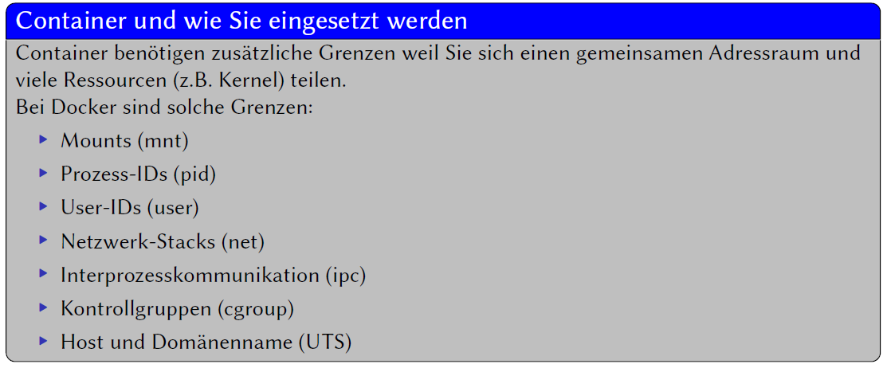

Container benötigen zusätzliche Grenzenweil Sie sich einen gemeinsamen Adressraum und viele Ressourcen (z.B. Kernel) teilen. Diese Ressourcenwerden voneinander in sogenannten Namespaces abgegrenzt. Namespaces sind Mechanismen, die durch den Kernel zur Verfügung gestellt werden müssen.

Bei Docker sind verwendete Namespaces:

* Mounts (mnt): Die Mountpoints sind normalerweise systemweit verfügbar. Da jetzt aber jeder Container sein eigenes Filesystem hat, müssen auch die “Mounts” (was istwo ins Dateisystem eingehängt) voneinander getrennt werden.
* Prozess-IDs (pid): Es gibt nur einen Kernel in einem Containerumfeld. Die einzelnen Container können aber durchaus eigene Prozessstrukturen haben. Da in jedem Container typischerweise eine ID 1 vorkommen muss (aufgrund ihrer besonderen Funktion) muss diese abgegrenzt werden. Auch andere Funktionen können von der PID abhängig sein. Aus diesem Grund wird eine “container PID” jeweils auf eine PID im Hostsystem abgebildet.
* User-IDs (user): Ähnliches wie für die Prozess-ID gilt auch für die User-ID. Auf jedem Container gibt es einen User “root”. Natürlich hat ein User “root” auf dem Hostsystem wirklich vollen Zugriff auf das System während “root” in einem Container nur die entsprechenden Rechte Innerhalb des Containers haben darf. Aus diesem Grund werden User-IDs ebenfalls einem Mapping vom Hostsystem unterzogen.
* Netzwerk-Stacks (net): Hätten alle Container Zugriff auf die Netzwerk-HW oder den Netzwerkstack eines Hostsystems, wäre Kommunikation via Netzwerk nicht mehr sicher (denken Sie Beispielsweise an den Promiscous-Mode der Netzwerkkarte). Aus diesem Grund wird einem Container ein eigener, virtueller Netzwerkstack zur Verfügung gestellt.
* Interprozesskommunikation (ipc): Selbstverständlich muss auch die Kommunikation zwischen Prozessen unterschiedlicher Container unterbunden werden. Deshalb wurde auch eine Namespace für IPC eingerichtet.
* Kontrollgruppen (cgroup): Mittels “cgroups” kann der Zugriff auf einzelne Ressourcen (z.B. CPU, RAM, IO für Disk, Netzwerk usw.) eingeschränktwerden. Dies ist notwendig, da sonst einzelne Container das ganze Hostsystem aufbrauchen könnten.
* Host und Domänenname (UTS): Eigentlich kommt das Akronym UTS von “UNIX Time-Sharing System”, was auf den ersten Blick wie eine Fehlleitung erscheint. Das Problem, das hier gelöst wird ist der Systemcall uname. Dieser gibt den Hostnamen und den Domänenamen zurück, welcher in der Kernel-Struktur “utsname” gespeichert ist.

### Der Kernel und sein Schutz

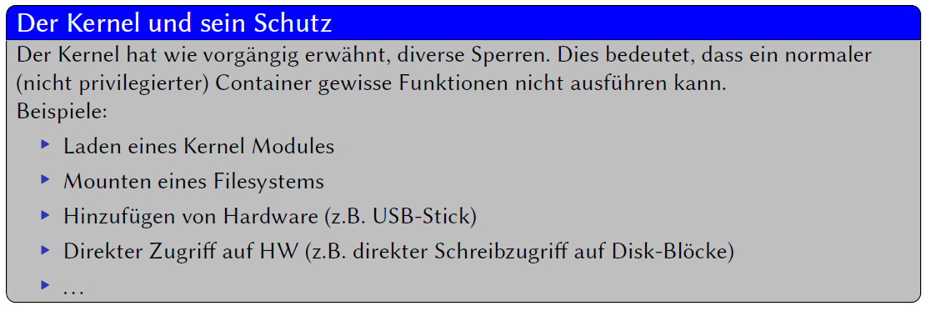

Der Kernel hat wie vorgängig erwähnt, diverse Sperren, damit die einzelnen Container (respektive deren Prozesse) nicht einen DoS- oder “Privilege Escalation”-Angriff auf das Hostsystem durchführen können. Dies bedeutet implizit, dass ein normaler (nicht privilegierter) Container gewisse Funktionen nicht ausführen kann.

Zum Beispiel:

* Laden eines Kernel Modules
* Mounten eines Filesystems
* Hinzufügen von Hardware (z.B. USB-Stick)
* Direkter Zugriff auf HW (z.B. direkter Schreibzugriff auf Disk-Blöcke)
* Weitere

Jede einzelne dieser Funktionen kann ausgeführt werden,wenn einem Container genügend Rechte gegeben werden. Es ist aber aus Sicherheitstechnischen Überlegungen nicht sinnvoll dies zu tun. Tricks und Kniffe auf einschlägigen Seiten wie nachfolgend sind aus dieser Sicht heraus als Riesendummheit einzustufen:



### Die Prozesse eines Containers

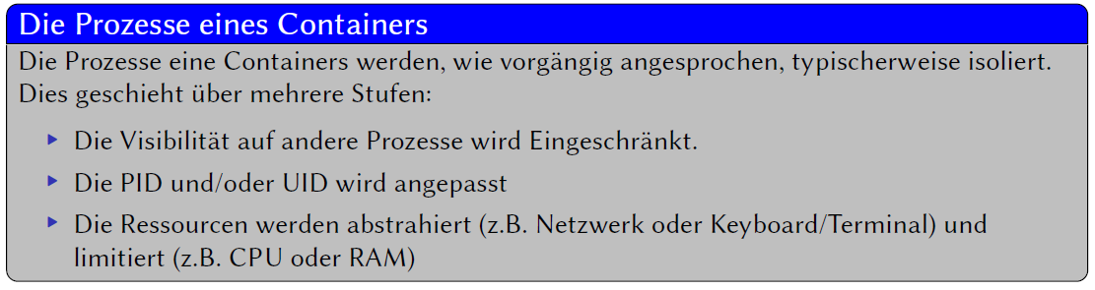

### Die Disk eines Containers

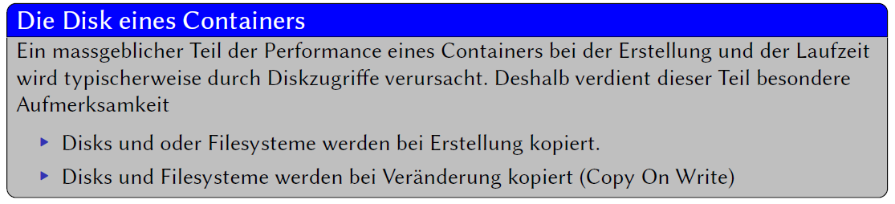

Ein massgeblicher Teil der Performance eines Containers bei der Erstellung und Laufzeit wird typischerweise durch Diskzugriffe verursacht. Deshalb verdient dieser Teil besondere Aufmerksamkeit.

* Disks und oder Filesysteme werden bei Erstellung kopiert: Dies ist die default Einstellung. Es macht die neuen Container langsam in der Erstellung und effizient in der Anwendung. Vom Fileplatz her gesehen ist diese Verwaltungsform ineffizient, nimmt sie doch eine naturgemässe Dupplizierung von Fileinhalten vor. Ein Image kann sogar ein Vielfaches an Platz seiner Teile einnehmen. Für Produktionsumgebungen wird häufig diese Diskform gewählt.
* Disks und Filesysteme werden bei Veränderung kopiert (Copy On Write): Auch dieses Verhalten ist möglich Container basierend auf dieser Struktur sind typischerweise schneller erstellt, brauchen weniger Diskplatz und sind aber beim Zugriff und Betrieb punktuell viel langsamer.

Welches Verfahren angewendet wird und wie genau ist abhängig vom Storage-Driver von Docker. Diese sind OS-Abhängig. Am besten wird der Overlay2-Driver derzeit unterstützt. Er benötigt keine Konfiguration um lauffähig zu sein und ist überall verfügbar.

Die Treiber Overlay, aufs und Devicemapper sind depreciated und sollten nicht mehr verwendet werden. Der vfs-Treiber wiederum ist noch im Testing-Stadium und hat diverse Auffälligkeiten. Läuft aber derzeit stabil.

Alternative Driver sind noch zfs, vfs, die ein entsprechendes Filesystem benötigen, damit sie funktionieren. Die Enterprise Edition unterstützt darüber hinaus noch andere Driver wie btrfs, windowsfilter oder und overlay2 auf XFS. Diese sind aber nicht auf allen Plattform-Betriebssystemen und nur bei einzelnen Distributionen verfügbar.

### Container in einer Virtualisierung

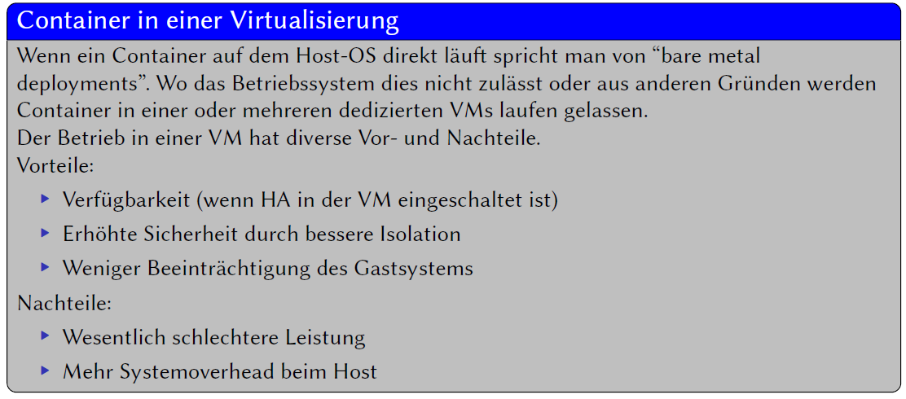

### Container in einer Cloud

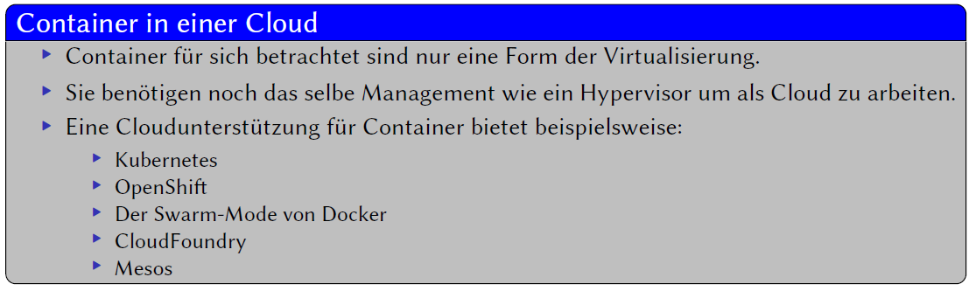

## Praxis mit Docker

### Einen Docker-Container Lifecycle

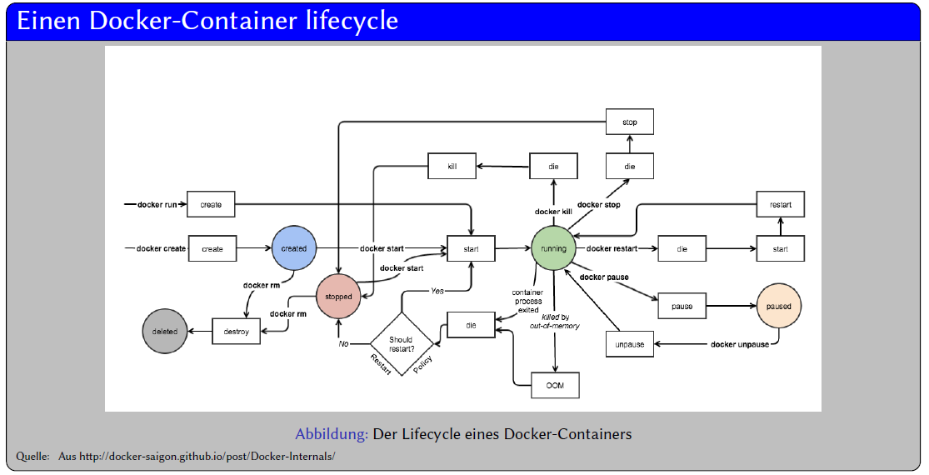

Docker Container kennen nur gerade 4 Zustände:

* Created
* Running
* Paused
* Stopped

Der Zustand “deleted” ist eigentlich ein nicht existenter Zustand, da der Container da gar nicht existiert. Sie können einen Docker-Container auf zwei verschiedene Arten erzeugen und starten. Entweder mittels docker create ... und anschliessendem docker start ... oder direkt mittels docker run ... (alles in einem Aufwasch).

Ebenfalls erwähnenswert ist der Unterschied zwischen docker stop ... (ordnungsgemässes herunterfahren des Docker-Containers) und docker kill ... (welches in etwa dem Kommando kill −9 <pid> bei einem Prozess entspricht).

### Einen Docker-Container erzeugen

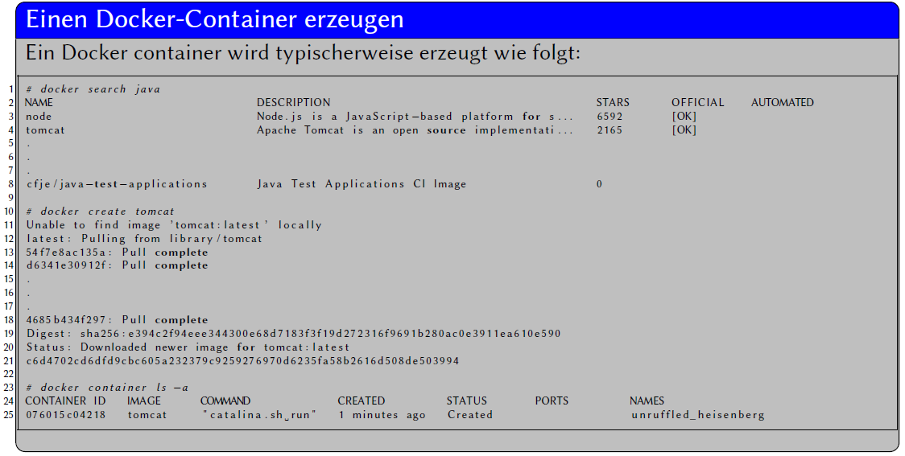

In Zeile 1 wird “Docker Hub” nach Images mit java. In Zeile 10 wird ein Tomcat-Image heruntergeladen (gefunden im Vorkommando) und zusammengestellt gemäss Dockerfile. Das Ergebnis (der zusammengestellte Container aus dem Image) ist im Schritt auf Zeile 23 ersichtlich. Beachten sie, dass eine Angabe von −a erforderlich ist, weil sonst nur gestartete Container aufgelistet werden.

### Einen Docker-Container starten

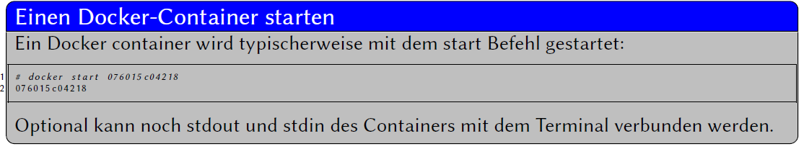

Optional kann noch stdout (mittels -a für “attach”) und stdin des Containers (mittels -i für “interactive”) mit dem gegenwärtigen Terminal verbunden werden. Dies kann aber auch noch im Nachhinein vorgenommen werden.

### Mit einem Docker-Container interagieren

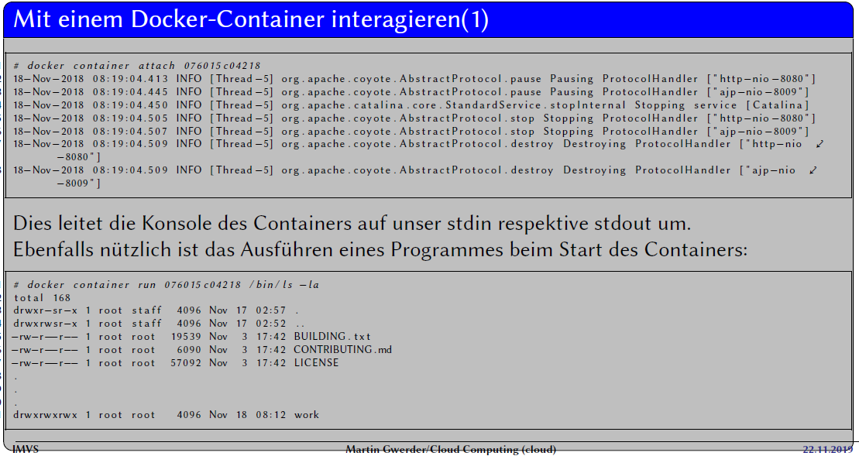

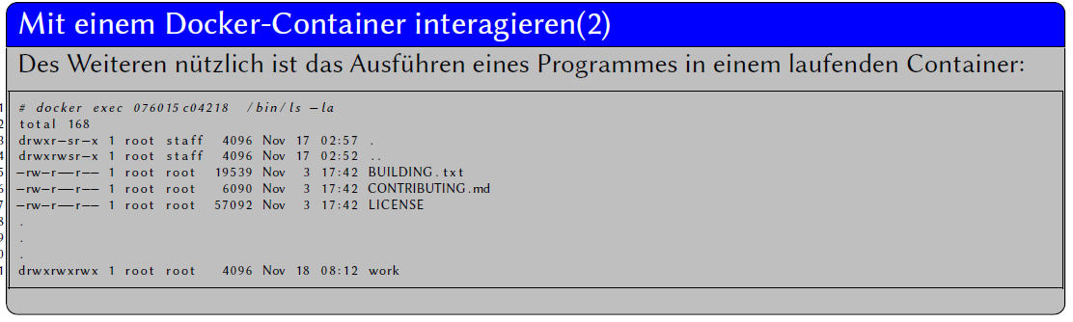

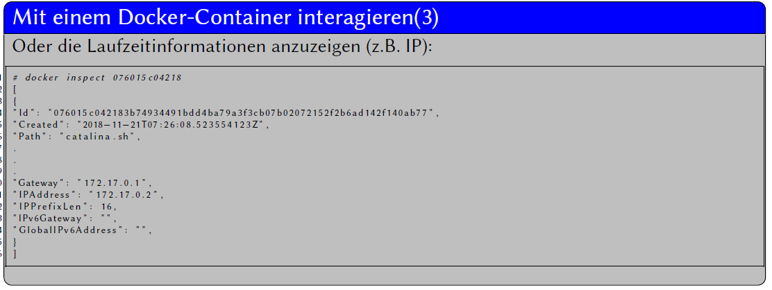

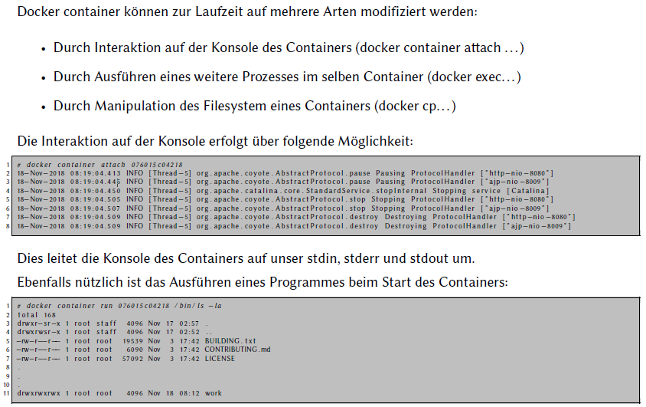

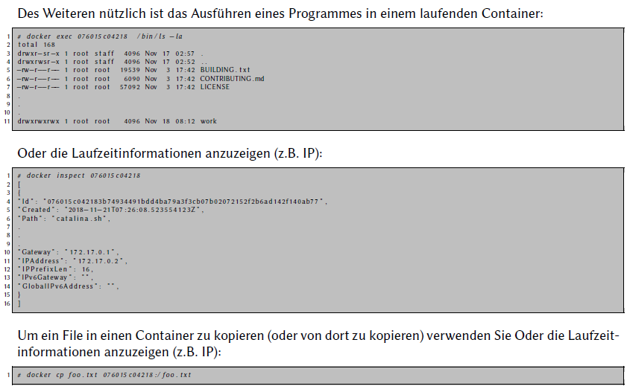

### Einen Container stoppen

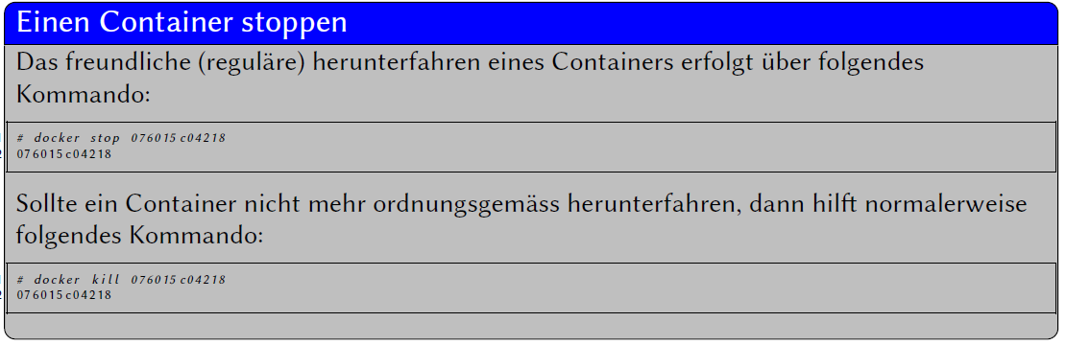

### Ein Docker-Container zerstören

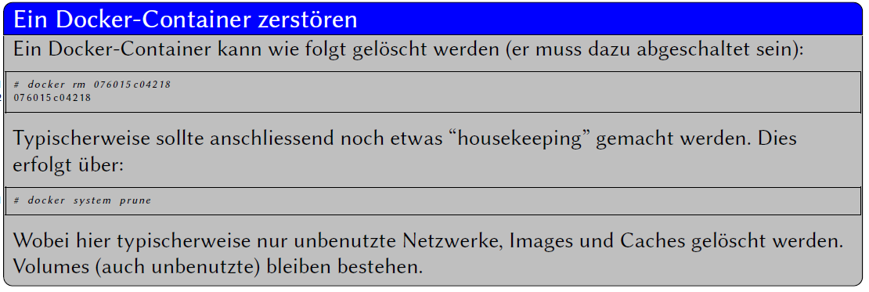

### Ein Docker-Container upgraden

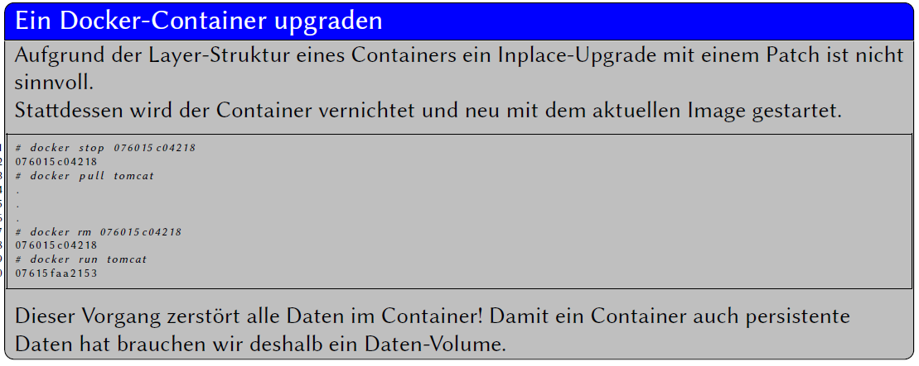

### Mit Volumes arbeiten

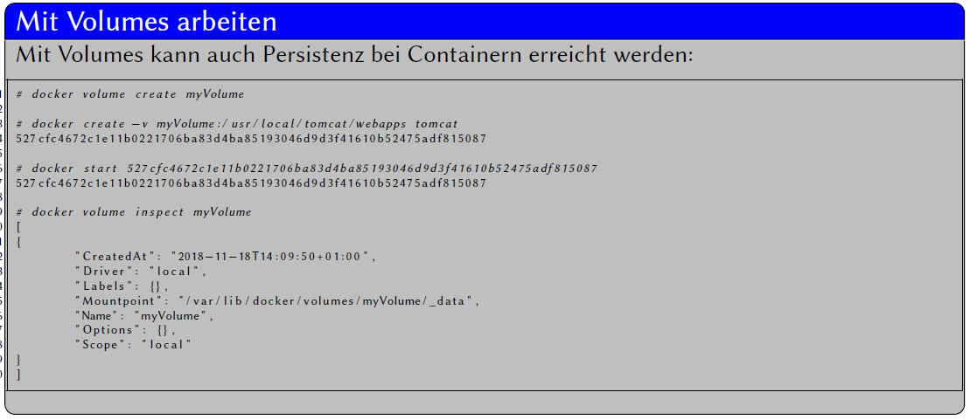

## Repetition und Aufgabe



## Termine

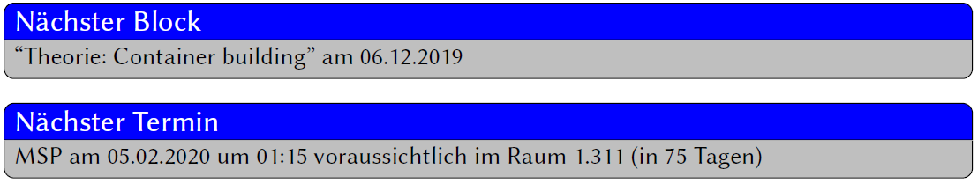

# Woche 11

In Woche 11 fand die Projektwoche statt.

# Woche 12

## Inhalt

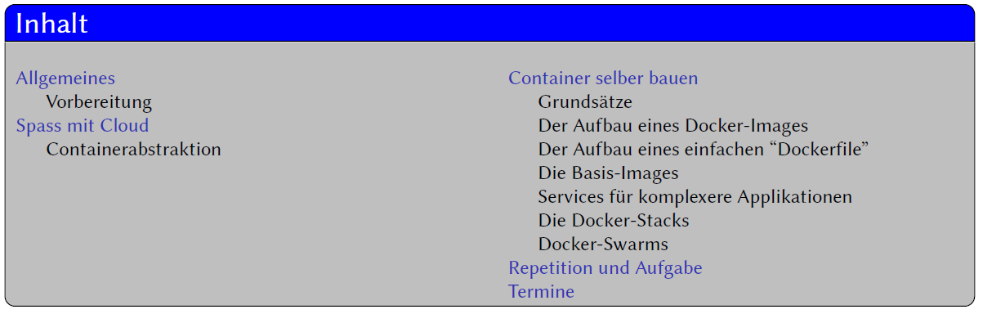

## Allgemeines

### Vorbereitung



## Spass mit Cloud

### Containerabstraktion

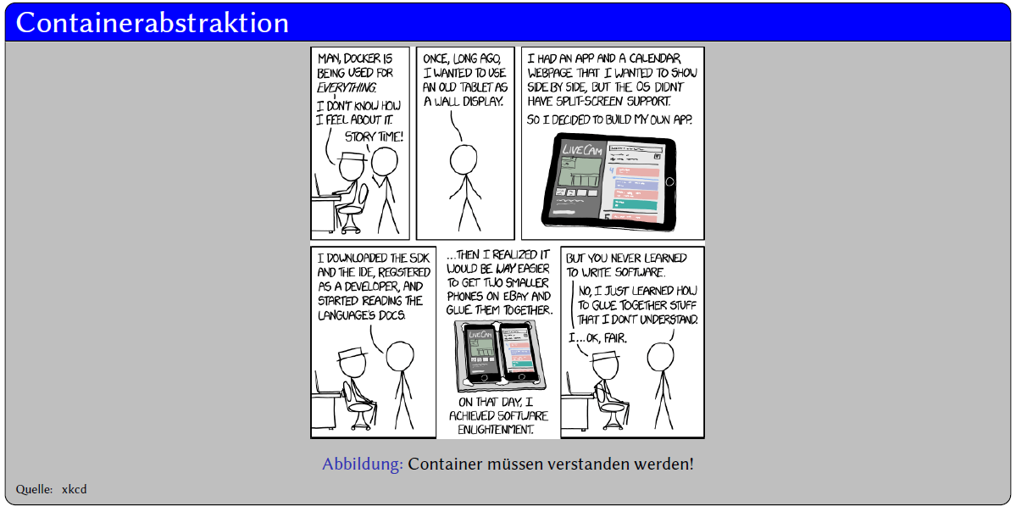

Container verleiten dazu Technologien einfach “auszublenden”. Komplexe aufbauten wie ganze Loadbalancer. Komplexe Setups oder Prozesskommunikationen können einfach mittels einbinden eines (fremden) Images einverleibt werden. Ohne das Wissen was sich dahinter letztendlich dahinter verbirgt, besteht die Gefahr Probleme von Problemen zu erben, die auf Problemen anderer Leute aufbauen, die ihrerseits wiederum Probleme haben mit dem Setup anderer Leute. Noch Fragen?

## Container selber bauen

### Grundsätze

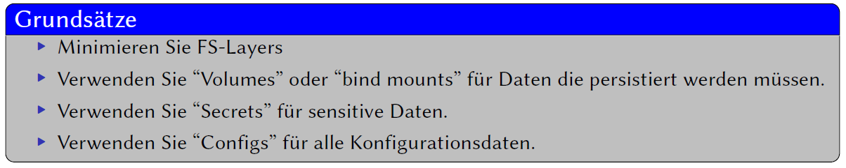

Damit Container möglichst effizient laufen, müssen diese effizient aufgebaut werden:

* Minimieren Sie FS-Layers: Abhängig davon, wie Sie Ihr Image aufbauen kann es effizient sein oder nicht. Die Effizienz fällt mit jedem Filesystem-Layer. deshalb ist beim Design auf eine möglichst Layer-arme Struktur zu achten.
* Verwenden Sie “Volumes” oder “bind mounts” für Daten die persistiert werden müssen: Da Container immer wieder neu aufgebaut werden müssen alle Persistenz-Daten in separaten Volumes vorhanden sein.
* Verwenden Sie “Secrets” für sensitive Daten: Eine gute Einführung in Secrets erhalten Sie unter https://docs.docker.com/engine/swarm/secrets/ • Verwenden Sie “Configs” für alle Konfigurationsdaten.

### Der Aufbau eines Docker-Images

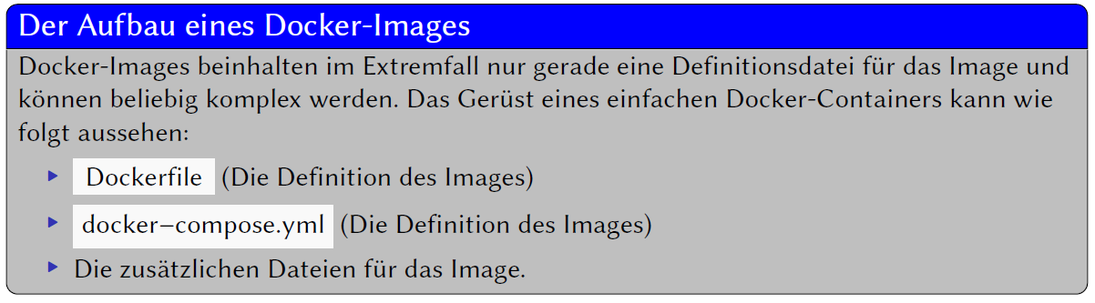

Docker-Images beinhalten im Extremfall nur gerade eine Definitionsdatei für das Image und können beliebig komplex werden. Das Gerüst eines einfachen Docker-Containers kann wie folgt aussehen:

* Dockerfile: Dieses File beinhaltet die definition des Dockerfiles (siehe nachfolgende Folien).
* docker−compose.yml: Dieses File beinhaltet die Definition für ein ganzes Set von Containern und wie sie zueinanderstehen sollen.
* Die zusätzlichen Dateien für das Image: Typischerweise handelt es sich hier um ein tar-File, das ins (root-)Container-Filesystem ausgepackt wird und unter anderem das Skript beinhaltet, das mit CMD oder RUN gestartet wird.

### Der Aufbau eines einfachen “Dockerfile”

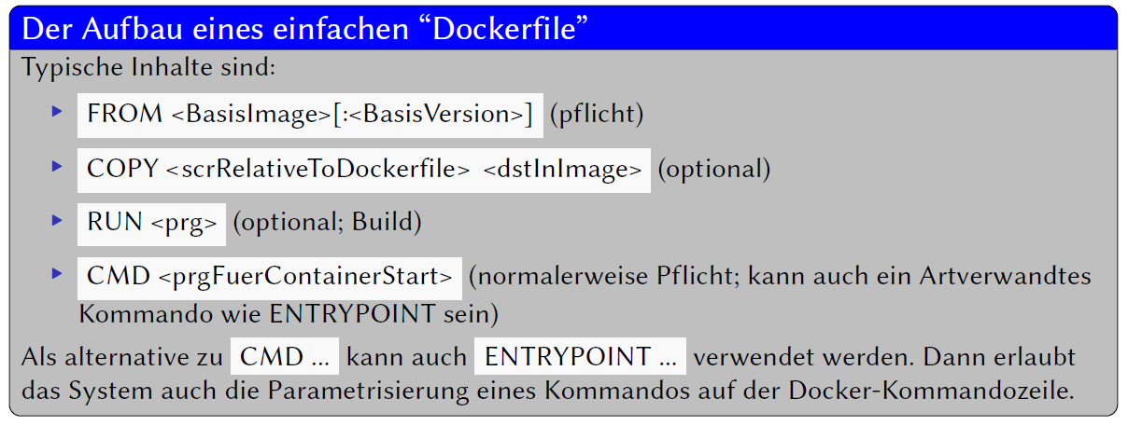

Typische Inhalte für ein Dockerfile sind:

* FROM <BasisImage>[:<BasisVersion>] (pflicht): Diese Zeile legt fest, welches Image als Ausgangspunkt für das Docker-Image verwendet werden soll.
* COPY <scrRelativeToDockerfile> <dstInImage> (optional): Dieses Kommando kopiert die benötigten Dateien in das neue Docker-Image.
* RUN <prg> (optional; Build): Dieses Kommando wird im Container Image ausgeführt zur Build-Zeit. Die Anzahl der RUNAufrufe sollte unbedingt minimiert werden. Jeder Aufruf von RUN erzeugt eine neue Schicht im Overlay-FS.
* CMD <prgFuerContainerStart> (normalerweise Pflicht): Dieses Kommando wird beim Start des Containers ausgeführt. Anstelle von RUN kann auch ein Artverwandtes Kommando wie ENTRYPOINT verwendet werden.
* Als alternative zu CMD ... kann auch ENTRYPOINT ... verwendet werden. Dann erlaubt das System auch die Parametrisierung eines Kommandos auf der Docker-Kommandozeile.

### Die Basis-Images

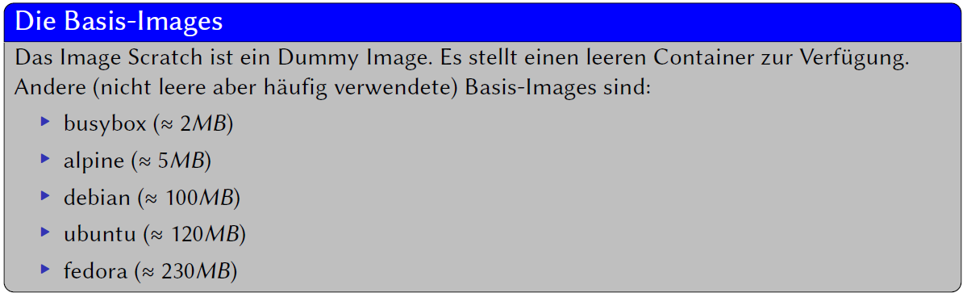

### Services für komplexere Applikationen

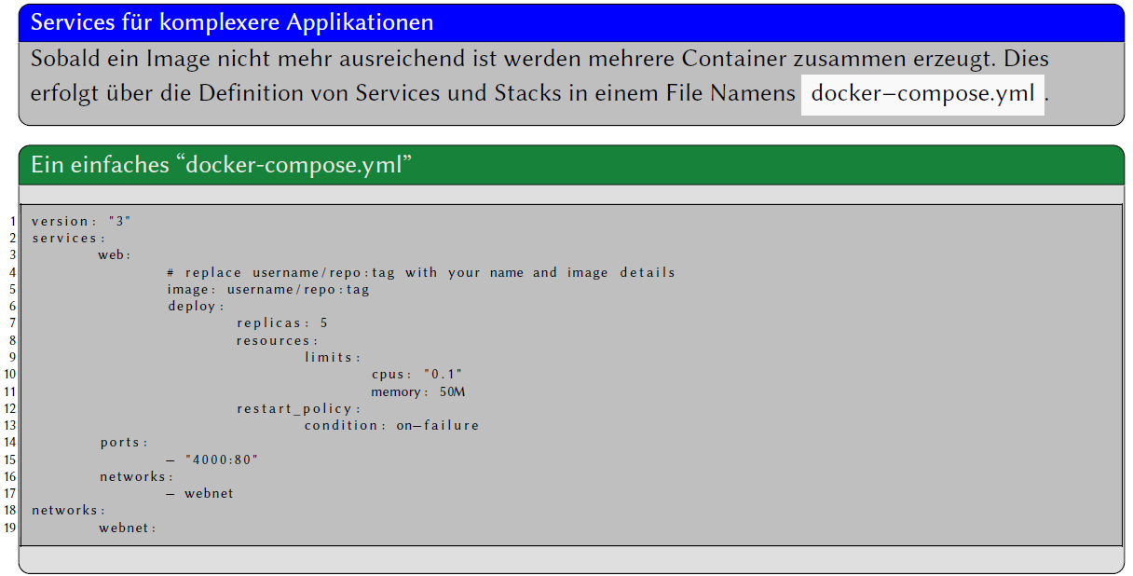

Hier werden 5 gleiche Instanzen (mit je maximal 10% der CPU und 50MB RAM) erzeugt und dann deren Port 8000 über den Port 80 zusammengefasst (mit einem virtuellen Loadbalancer).

### Die Docker-Stacks

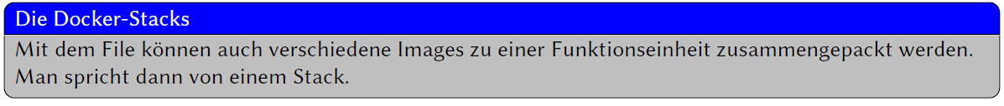

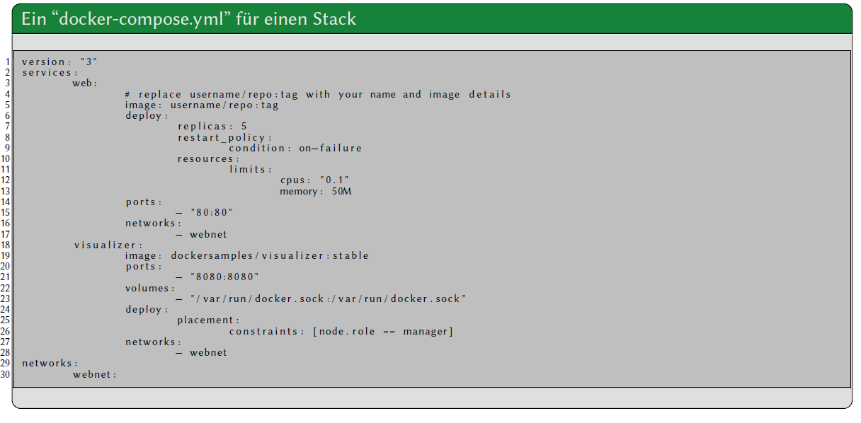

In diesem Stack werden die 5 Container (des Services “web”), die von einem LB auf den Port 80 abgebildet werden, vom Service “Visualizer” angezeigt. Beachten Sie, dass dies über ein Volume-Mappping des Docker-Sockets vom Host erfolgt (das wäre natürlich aus Sicherheitsgründen ein Vorgehen, dass zumindest hinterfragt werden müsste, bietet dieser Socket doch die totale Kontrolle über alle Container).

### Docker-Swarms

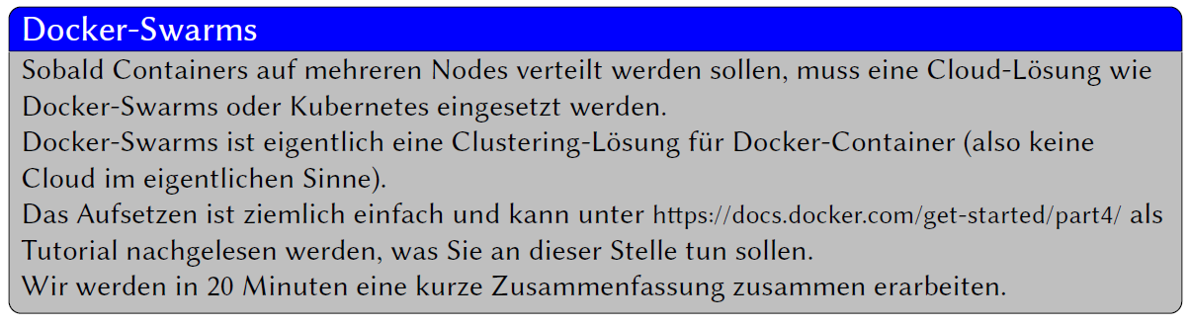

## Repetition und Aufgabe

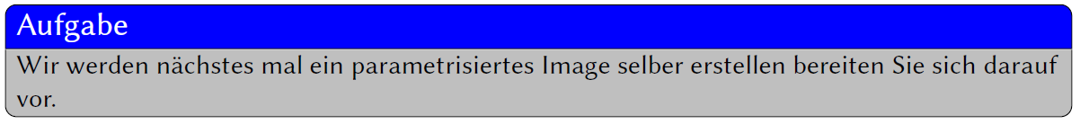

## Termine

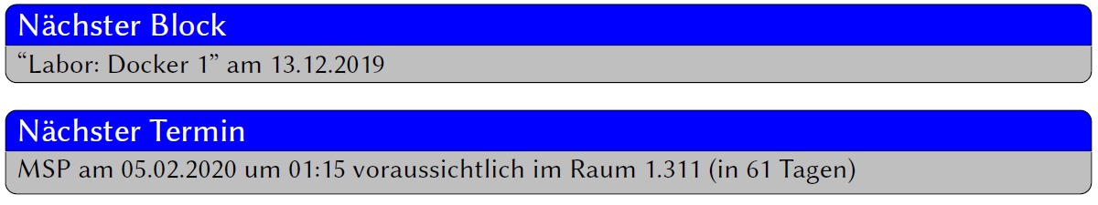

# Woche 13

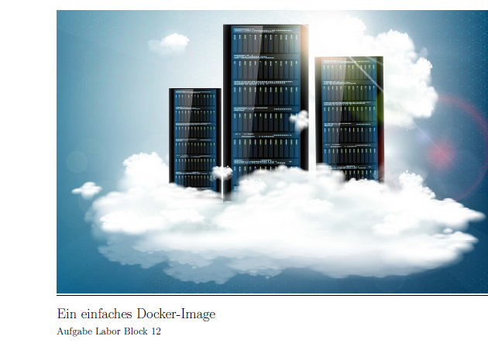

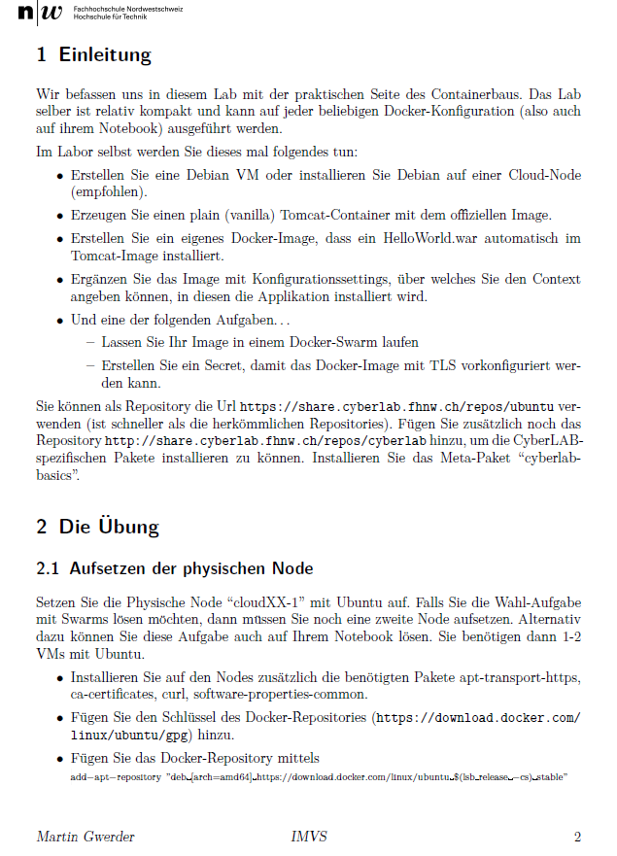

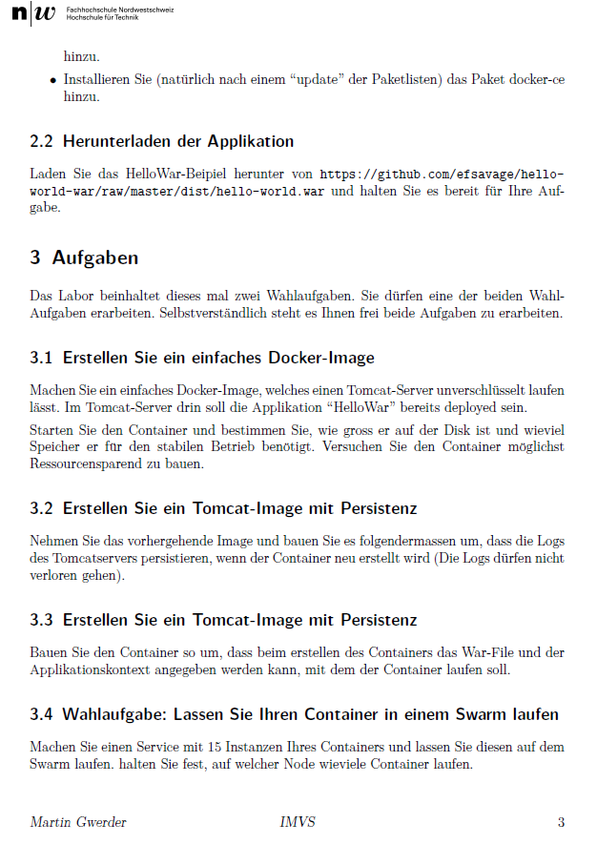

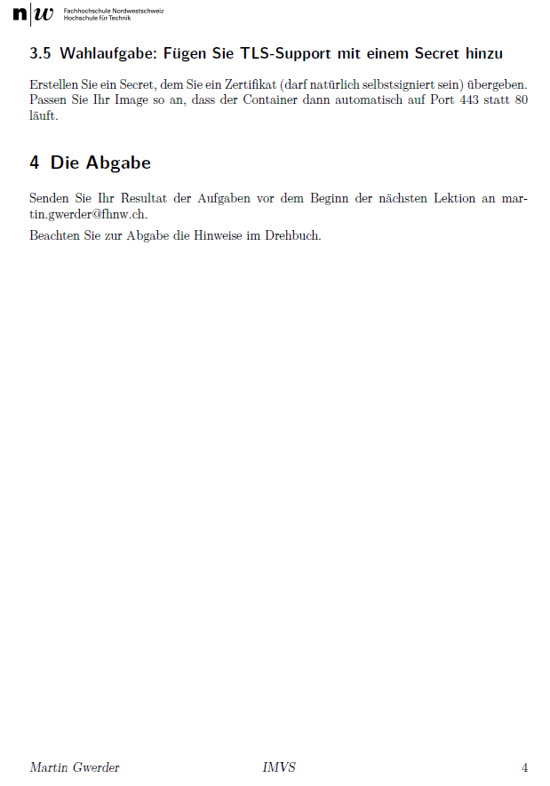

# Woche 14

In Woche 14 wurde weiter über Docker diskutiert

# Woche 15

## Spass mit Cloud

### Eine Frage des Fokus

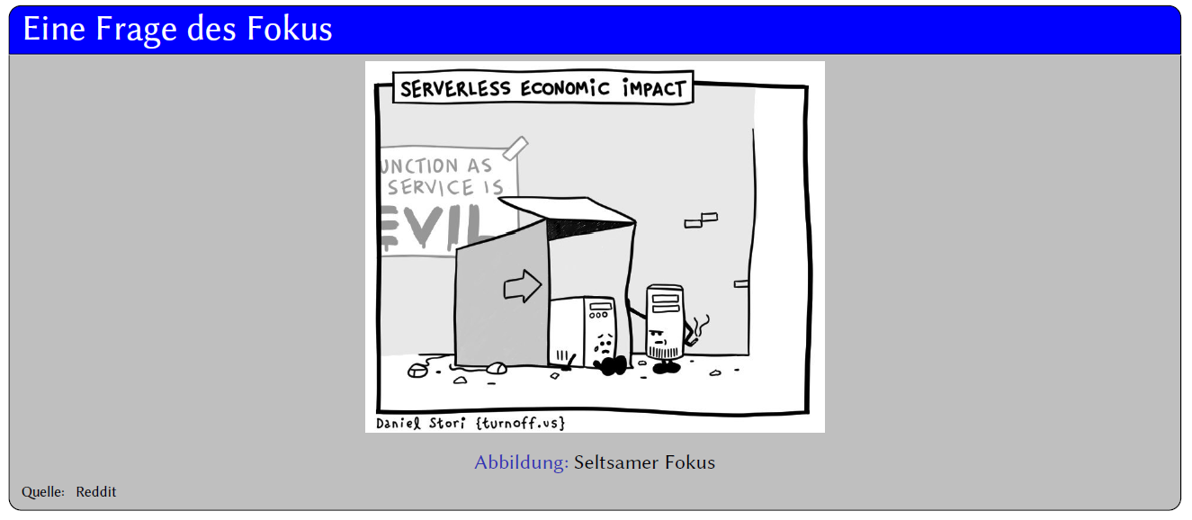

Serverless klingt nach einem genialen Konzept. Server kosten eh nur Geld und man muss noch überbezahlte Administratoren für diese anstellen.

Aber ernsthaft: Serverless Computing heisst nichts anderes als das ein anderer meine Software ausführt.

## Serverless Computing

### Allgemein

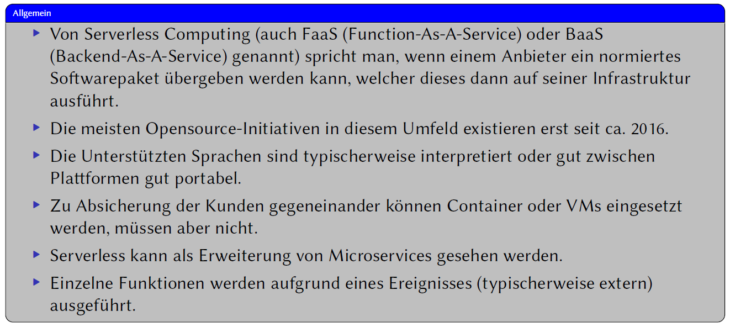

### Ein paar Produkte

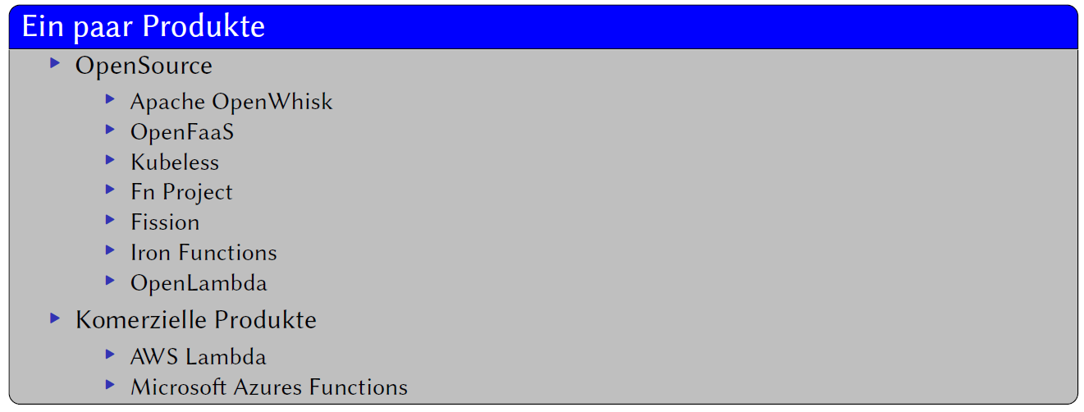

Es gibt viele Opensource-Produkte die Serverless Computing ermöglichen. Die meisten dieser Produkte setzen auf einer Containerlösung auf und existieren seit 2016. Die hier angegebenen Ressourcen entsprechen einem Auszug von Ende 2018. Die Opensource-Projekte sind nach Grösse ihrer Entwicklungs-Gemeinschaft absteigend sortiert.

### Beispiel OpenWhisk

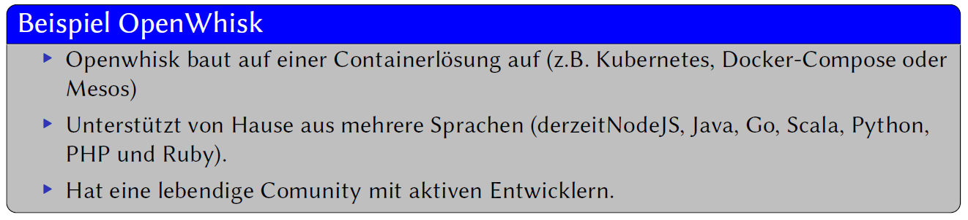

### Begriffe bei OpenWhisk

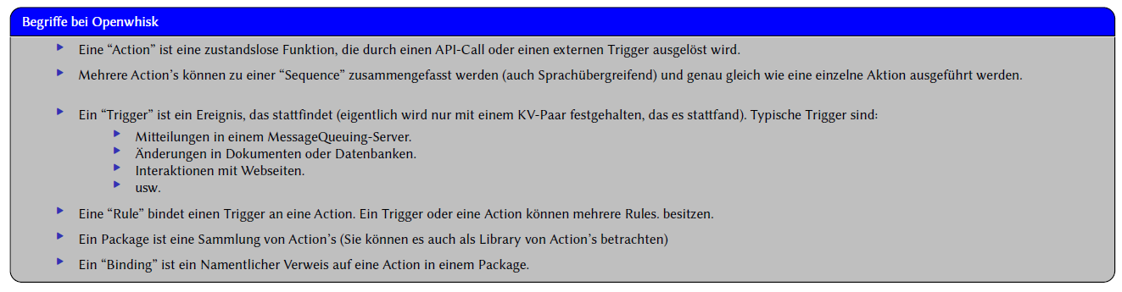

OpenWhisk hat ein eigenes Set von Begriffen.

* Eine “Action” ist eine zustandslose Funktion, die durch einen API-Call oder einen externen Trigger ausgelöst wird. Aktionen sind immer idempotent zu halten. Es gibt aber keinen Mechanismus, der dies zur Verpflichtung macht. Actions können im Fehlerfall durchaus mehrfach ausgeführt werden.
* Mehrere Action’s können zu einer “Sequence” zusammengefasst (auch Sprachübergreifend) und genau gleich wie eine einzelne Aktion ausgeführt werden.
* Ein “Trigger” ist ein Ereignis, das stattfindet (eigentlich wird nur mit einem KV-Paar festgehalten, das es stattfand). Typische Trigger sind:
  + Mitteilungen in einem MessageQeuing-Server.
  + Änderungen in Dokumenten oder Datenbanken.
  + Interaktionen mit Webseiten.
  + usw.
* Eine “Rule” bindet einen Trigger an eine Action. Ein Trigger oder eine Action können mehrere Rules. besitzen.
* Ein “Package” ist eine Sammlung von Action’s (Sie können es auch als Bibliothek von Action’s betrachten)
* Ein “Binding” ist ein namentlicher Verweis auf eine Action in einem Package.

### Beispiel-Action für OpenWhisk

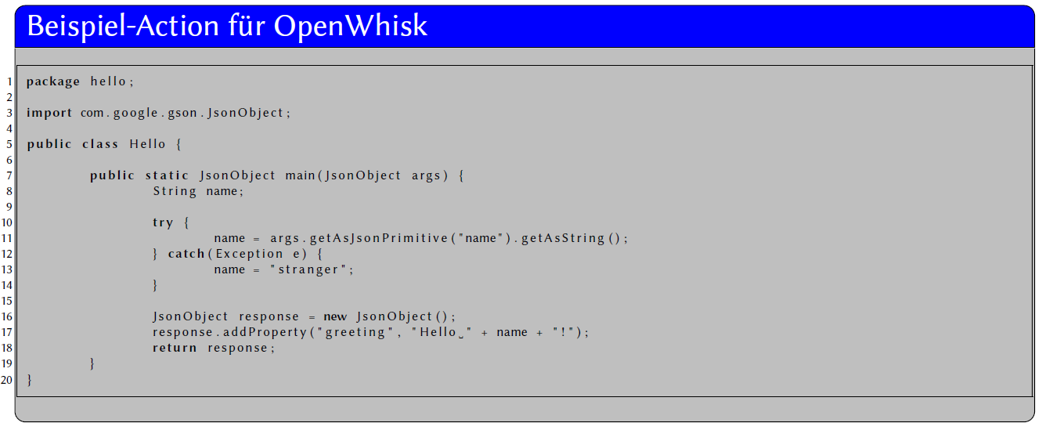

### Anlegen und Ausführen einer Action bei Openwhisk

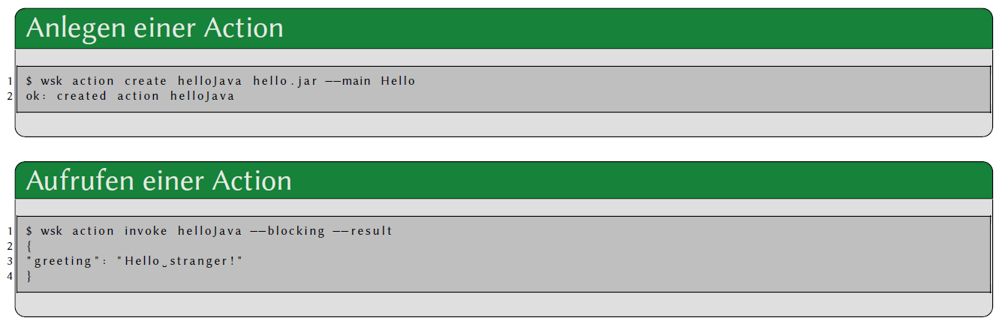

### Arbeiten mit Packages

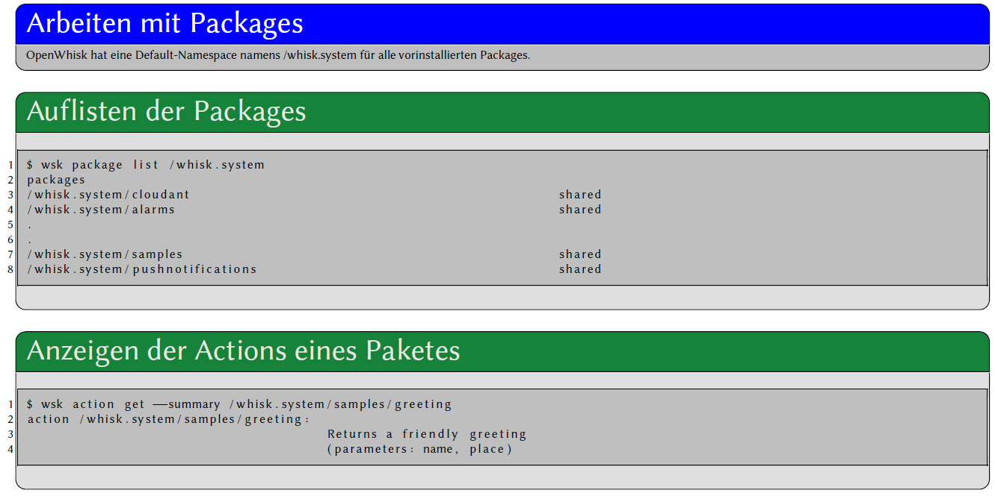

OpenWhisk hat einen Default-Namespace namens /whisk.system für alle vorinstallierten Packages. Eigene Packages können ausserhalb dieses Namespaces problemlos angelegt werden. Um die Namespaces abzufragen, kann obige Kommandozeile verwendet werden:

### Beispiel eines manifest.yaml Files

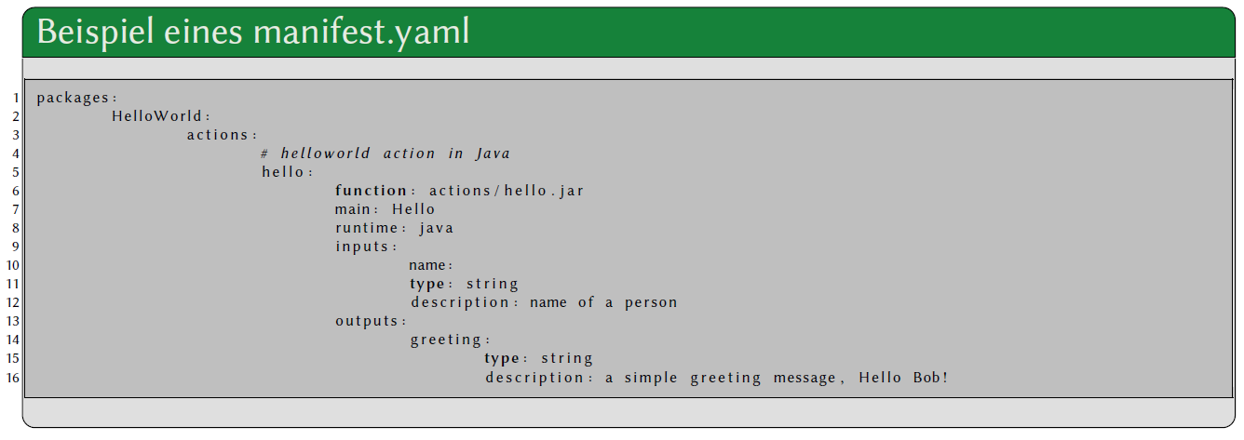

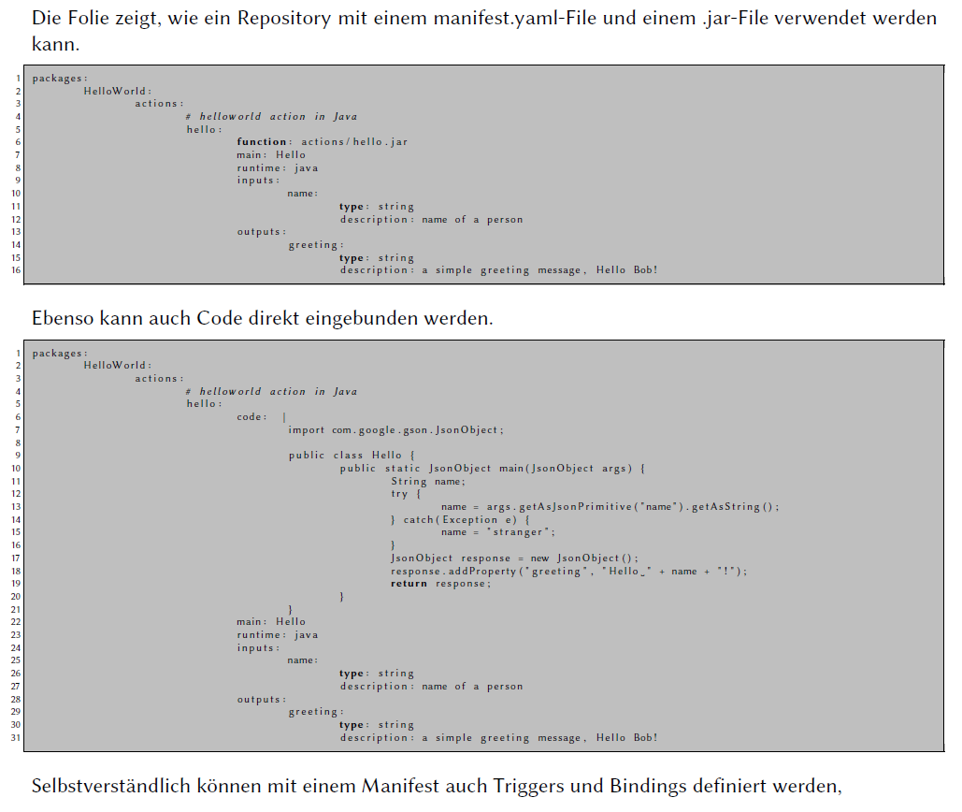

### Fallstricke der Optimierung

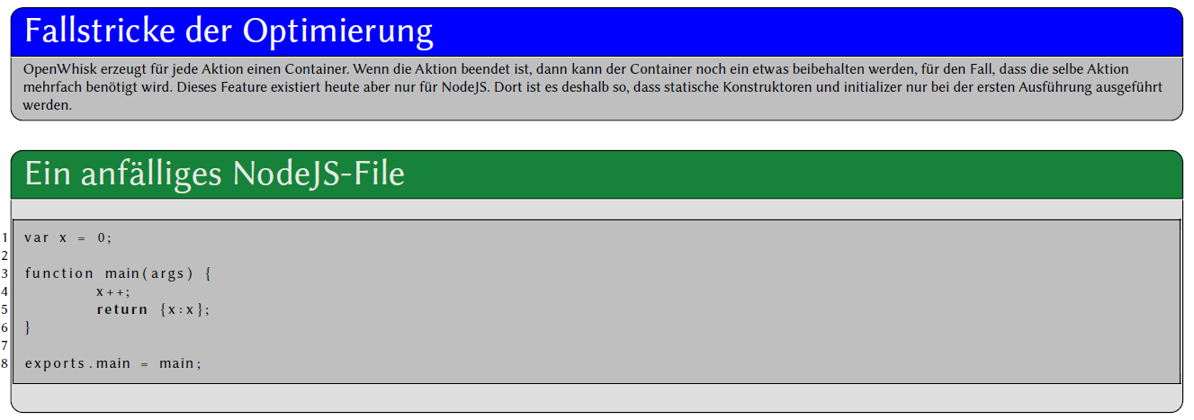

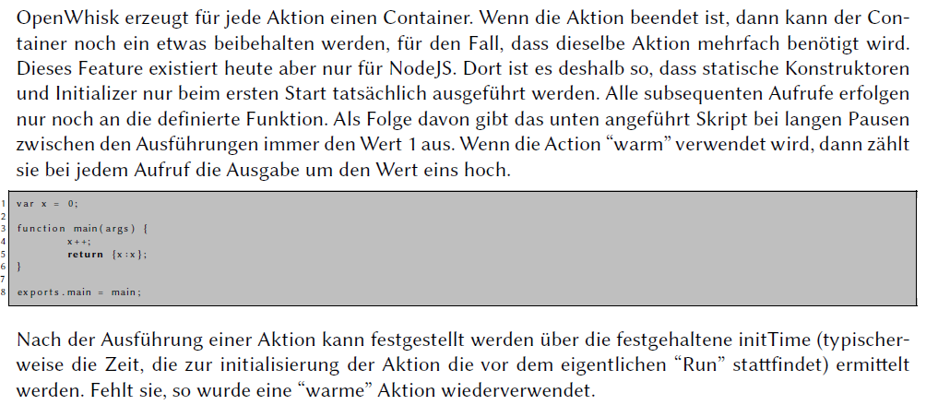

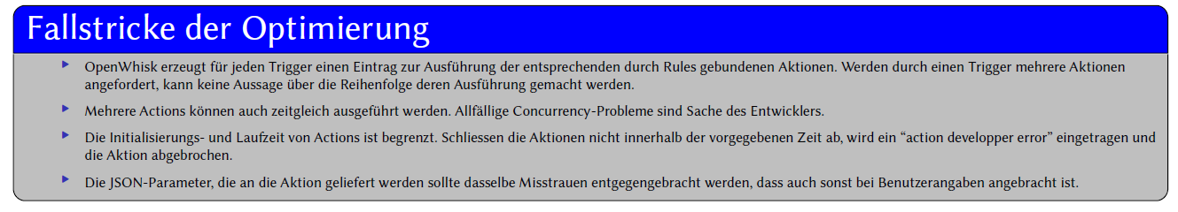

## Repetition und Aufgabe

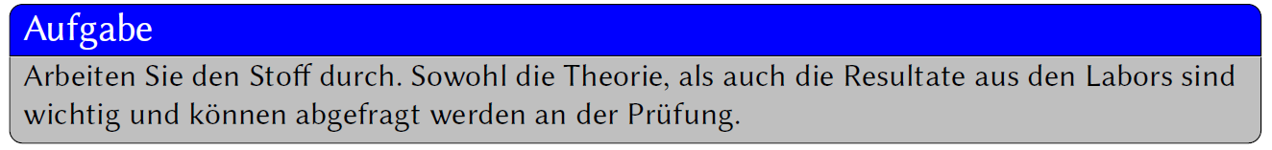

## Termine

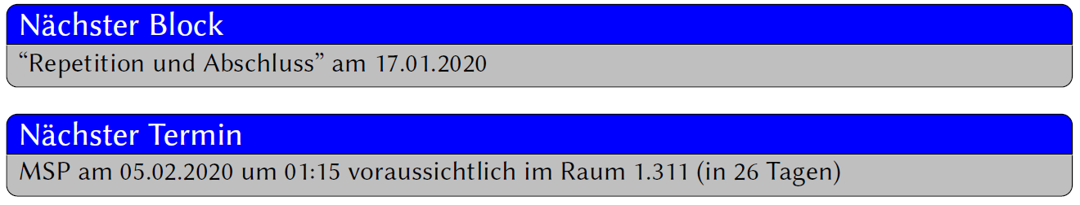

# Woche 16